

UNIVERSIDAD TÉCNICA PARTICULAR DE LOJA

*La Universidad Católica de Loja*

ÁREA TÉCNICA

TITULACIÓN DE INGENIERO EN SISTEMAS INFORMÁTICOS Y COMPUTACIÓN

Evaluación del impacto de los Recursos Educativos Abiertos OPENCOURSEWARE (OCW) en las universidades

TRABAJO DE TITULACIÓN

**AUTOR:** Pesantez Carrión, César Augusto

**DIRECTOR:** Cueva, Samanta, PhD.

LOJA – ECUADOR

2017

APROBACIÓN DEL DIRECTOR DEL TRABAJO DE FIN DE TITULACIÓN

PhD.

Samanta Patricia Cueva Carrión,

**DOCENTE DE LA TITULACIÓN**

De mi consideración:

El presente trabajo de titulación: “Evaluación de impacto de los recursos educativos OpenCourseWare (OCW) en las universidades”, realizado por César Augusto Pesantez Carrión; ha sido orientado y revisado durante su ejecución, por cuanto se aprueba la presentación del mismo.

Loja, abril de 2017

f)………………………………

PhD. Cueva Carrión, Samanta Patricia

C.I: 1103476808

DECLARACIÓN DE AUTORIA Y CESIÓN DE DERECHOS

Yo, César Augusto Pesantez Carrión declaro ser autor del presente trabajo de titulación Evaluación de impacto de los recursos educativos abiertos OpenCourseWare (OCW) en las universidades, de la Titulación de Ingeniería en Sistemas Informáticos y Computación, siendo Samanta Patricia Cueva Carrión directora del presente trabajo; y eximo expresamente a la Universidad Técnica Particular de Loja y a sus representantes legales de posibles reclamos o acciones legales. Además certifico que las ideas, conceptos o procedimientos y resultados vertidos en el presente trabajo investigativo, son de mi exclusiva responsabilidad.

Adicionalmente declaro conocer y aceptar la disposición del Art. 67 del Estatuto Orgánico de la Universidad Técnica Particular de Loja que en su parte pertinente textualmente dice: “Forman parte del patrimonio de la Universidad la propiedad intelectual de investigaciones, trabajos científicos o técnicos y tesis de grado que se realicen a través, o con el apoyo financiero, académico o institucional (operativo) de la Universidad”

f) ……………………………………….

Autor Cesar Augusto Pesantez Carrión

Cédula: 1104558653

DEDICATORIA

Primeramente quiero dedicar este proyecto a Dios por forjarme un camino de fé, por acompañarme siempre, en este camino largo de estudios y sacrificio que he tomado, quiero también dedicar esta tesis a mi madre Hortensia Carrión y a mi padre Manuel Augusto Pesantez, por sentar el deseo de superación, ellos han sido mi fortaleza para continuar cuando he estado a punto de caer; por ellos he logrado salir adelante.

Quiero también dedicar a mi familia, en especial a mis hermanas por fomentar buenos sentimientos, hábitos y valores, los cuales me han hecho crecer como persona, además por brindarme su apoyo muchas veces poniéndose en el papel de padres.

A mis amigos por su apoyo, por su ayuda, y por compartir su conocimiento y experiencias de una manera especial.

AGRADECIMIENTO

Agradezco a Dios y a mi familia por guiarme a lo largo de mi carrera, por ser comprensivos, por brindarme la oportunidad de recibir una excelente educación en mi vida, en especial a mi Madre Hortensia Carrión y mi Padre Manuel Augusto Pesantez, por nunca perder la fe ni la confianza puesta en mi persona.

Agradezco a mis hermanos por sus consejos, por su apoyo, por ser un ejemplo para mí de sacrificio y dedicación, de lucha incansable de salir adelante ante circunstancias difíciles, gracias a ustedes he logrado culminar con éxitos mis estudios.

Agradezco a la Ingeniera Samanta por ser una guía para mí, en el desarrollo de mi proyecto, gracias por toda la ayuda brindada, por su paciencia, por brindarme su apoyo en la realización de la tesis y a todos mis profesores por haberme guiado y tratar de ayudarme como un colega más.

Agradezco también a la institución por formarme y hacerme sentir siempre que soy parte de ella, y además de brindarme la bienvenida al mundo profesional.

Muchas gracias a mis amigos por su compañerismo, amistad y apoyo moral aportado en un alto porcentaje a mis ganas de seguir adelante en mi carrera profesional.

ÍNDICE DE CONTENIDOS

UNIVERSIDAD TÉCNICA PARTICULAR DE LOJA i

APROBACIÓN DEL DIRECTOR DEL TRABAJO DE FIN DE TITULACIÓN ii

DECLARACIÓN DE AUTORIA Y CESIÓN DE DERECHOS iii

DEDICATORIA iv

AGRADECIMIENTO v

ÍNDICE DE CONTENIDOS vi

INTRODUCCIÓN 1

CAPÍTULO I: RECURSOS EDUCATIVOS ABIERTOS 4

1.1 Introducción 5

1.2 Definición 5

1.3 Características 11

1.4 OpenCourseWare (OCW) 12

1.4.1 Sitios OCW 13

1.5 OpenCourseWare Consortium (OCWC) 23

1.5.1 Otros consorcios a nivel mundial 24

1.6 Massive Online Open Courses (MOOC) 26

1.6.1 Breve Historia de los MOOCs 29

1.6.2 Tipos de MOOC 30

1.6.2.1 cMOOCs 31

1.6.2.2 xMOOCs 31

1.7 Diferencia entre de OCW y MOOC 31

CAPÍTULO II: IMPORTANCIA DE RECURSOS EDUCATIVOS ABIERTOS EN LAS UNIVERSIDADES 35

2.1 Introducción 36

2.2 Problemática 36

2.3 Proyectos del Movimiento REA y OCW 41

2.3.1 OER RESEARCH HUB 42

2.3.2 MIT OpenCourseWare 2005 Program Evaluation Findings 44

CAPÍTULO III: MODELO PARA LA EVALUACIÓN DEL IMPACTO DE OCW 46

Modelo para evaluación del Impacto de OCW 47

2.4 Modelo para la evaluación del impacto de OCW 47

2.5 Evaluación del impacto 48

3.1 Grupos de estudio 49

3.2 Criterios para la Evaluación de Impacto 50

3.3 Evaluación del impacto de OCW 51

3.3.1 Técnica de Análisis de datos 51

4.3 Instrumento para recolección de datos 53

CAPITULO IV: ANALISIS E INTERPRETACIÓN DE RESULTADOS 58

Alcance que tuvo OCW al producir los resultados observados 59

4.1 Síntesis de la evidencia 59

4.2 Informe de los hallazgos 59

4.3 Conclusiones 59

4.4 Recomendaciones 59

Bibliografía 60

# INTRODUCCIÓN

OpenCourseWare (OCW) es un recurso educativo de aprendizaje digital, en el cual se realizan publicaciones de material educativo de nivel universitario de alta calidad, creado por docentes, y accedido gratuitamente por estudiantes, autodidactas y profesionales en general, este recurso educativo ha cambiado la perspectiva de la educación superior moderna( Butcher N. & Kanwar A, 2015). Sin embargo la importancia de los OCW no se ha comprobado su objetividad en las universidades como recurso educativo abierto (REA) y a través de esto proponer un escenario más acorde a modalidad actual de aprendizaje.

Es necesario determinar cuáles son los factores que midan los cambios inherentes que representen la intervención de los OCW dentro de las instituciones, empresas, usuarios y sociedad en general como un recurso educativo de fácil acceso.

La evaluación del impacto que tienen los OCW en las instituciones permitirá medir los efectos positivos y negativos, además de exponer efectos directos e indirectos que produce la intervención de los OCW.

Considerando esta situación el presente trabajo de investigación tiene como objetivo la implementación de un modelo que permita identificar y evaluar el impacto del uso de recursos educativos abiertos en las universidades, el modelo se probará como caso de estudio en la Universidad Técnica Particular de Loja (UTPL) con el propósito de informar acerca de los beneficios que ha tenido la implementación de este programa y proponer mejoras para su mayor inserción en el mundo del aprendizaje.

Para el cumplimiento de este objetivo se consideró lo siguiente:

* Analizar proyectos de inclusión de REA en instituciones superiores
* Analizar modelos para evaluar el impacto del uso de REA en las universidades.
* Desarrollar un modelo que permita evaluar el impacto de acuerdo a la intervención de OCW.
* Implementar herramientas para evaluar el impacto de la inclusión de OCW en la universidad
* Analizar los resultados de la evaluación de impacto

La estructura de esta investigación comprende los siguientes capítulos:

* Capítulo 1.- Estado del Arte.- Se define que son los Recursos Educativos Abiertos, se presenta sus características básicas, y tipos de contenido REA, especialmente con referencia a los OCW (OpenCourseWare), se investiga de manera amplia los OCW y MOOC.
* Capítulo 2.- Importancia de los Recursos Educativos Abiertos en las universidades.- Descripción de la trascendencia de REA, su problemática y proyectos similares.
* Capítulo 3.- Modelo para la evaluación del impacto de los OCW en las universidades, se investiga el método más adecuado para evaluar el impacto de OCW, se utiliza técnicas de recolección y análisis de datos y se aplica este método de evaluación del impacto a un componente académico.
* Capítulo 4.- Análisis e Interpretación de Resultados.-Se interpreta el alcance que tuvo OCW, se analiza una síntesis de la evidencia del componente académico evaluado, y se presenta un informe de los hallazgos.
* Capítulo 5.- Conclusiones y recomendaciones para mejorar el uso de esta herramienta.

Hoy en día el desarrollo de la sociedad de la información y la rápida difusión de la información dan lugar a nuevas oportunidades de aprender; permitiendo desafiar puntos de vista y prácticas establecidas sobre la organización e implementación de la enseñanza y aprendizaje. En la última década, las instituciones de educación superior han utilizado internet para el desarrollo y distribución de la educación. Esto causó una revolución debido a que hasta hace poco los materiales de aprendizaje, no estaban al alcance de personas ajenas a las instituciones.

Hasta abril de 2016, más de 280 instituciones de 40 países y personas (“The Open Education Consortium,” s.f.), se están sumando a la iniciativa de compartir los recursos educativos de aprendizaje digitales abiertamente a través de la web y sin ningún costo, esto ha llevado a investigadores; a preguntarse ¿por qué está ocurriendo esto?, ¿quién está participando?, ¿cuáles son las implicaciones más importantes? y en definitiva, ¿cuál es el impacto que está causando en las instituciones educativas?

Las instituciones de Educación superior no presentan ningún antecedente de haber mejorado el sistema tradicional con referencia a los cambios generados por la utilización de OpenCourseWare (OCW).

El presente trabajo de titulación pretende impulsar la investigación del impacto que tiene OCW en las universidades como Recurso Educativo Abierto (REA) y a través de esto proponer un escenario más acorde a modalidad actual de aprendizaje.

# CAPÍTULO I: RECURSOS EDUCATIVOS ABIERTOS

# 



## Introducción

En este capítulo, denominado Recursos Educativos Abierto, se realiza una descripción teórica a modo de introducción, de lo que son los Recursos Educativos Abiertos, su historia, su composición, sus características, sus principales sitios y consorcios.

## Definición

El término “Recursos Educativos Abiertos” (REA), en inglés Open Educational Resources (OER) fue definido por la UNESCO en el año 2002, y procede de términos como “contenido de código abierto”(David Wiley, 1998), expresión que procede del entorno del software de código abierto. Los REA son los materiales y recursos educativos que pueden ser reutilizados para la docencia y el aprendizaje de forma gratuita, que residen en un sitio de dominio público que se han publicado bajo una licencia de propiedad intelectual, lo que permite a otras personas su uso libre o con propósitos diferentes a los que contempla su autor.

Figura 1. Historia de REA

Fuente: The Current State of Open Educational Resources

Elaboración: : (David Wiley, 1998)

Los REA además son un desarrollo tecnológico y se los utiliza como una herramienta educativa superior de acceso libre. Estos se compone de información y material digitalizado relacionado con la educación (enseñanza, aprendizaje, evaluación e investigación), su objetivo es el de acelerar la extensión del aprendizaje formal e informal, mediante el uso y la distribución del contenido. (OCDE, 2010).

En la figura 2, se muestra la composición de los REA, los cuales son de 3 tipos; contenidos educativos, herramientas y recursos de implementación.

Figura 2. Composición de REA

Fuente: Organisation for Economic Co-Operation and Developed (OECD) 2007.

Elaboración: Margulies.

* **Herramientas:** Software para apoyar la creación, entrega (acceso), uso y mejoramiento de contenidos educativos abiertos. Esto incluye herramientas y sistemas para: crear contenido, registrar y organizar contenido; gestionar el aprendizaje (LMS) y desarrollar comunidades de aprendizaje en línea.
* **Contenidos educativos:** cursos completos (programas educativos), materiales para cursos, módulos de contenido, objetos de aprendizaje, libros de texto, materiales multimedia (texto, sonido, video, imágenes, animaciones), exámenes, compilaciones, publicaciones periódicas (diarios y revistas), etc.

.

* **Recursos de implementación:** Licencias de propiedad intelectual que promuevan la publicación abierta de materiales; principios de diseño; adaptación y localización de contenido; y materiales o técnicas para apoyar el acceso al conocimiento. Por lo general quienes crean REA, permiten que cualquier persona use sus materiales, los modifique, lo traduzca a mejores, y además, que los comparta con otros. Se debe tener en cuenta que algunas licencias restringe las modificaciones (obras derivadas) o el uso comercial.

En cuanto a las herramientas encontramos componentes como:

* **Content Management Systems (CMS).-** un sistema de gestión de contenido (CMS por sus siglas en inglés) es una herramienta que nos permite crear un sitio web o blog, de forma que nos permita crear, clasificar, editar y publicar la información que los usuarios posean. De modo que un CMS es el software que facilita la administración y gestión del contenido publicado por el usuario, y sin que el usuario tenga conocimiento de programación. Con un CMS el usuario solo debe preocuparse de la información que desea publicar. Además un CMS Sirve para organizar sitios web, publicaciones, permite la escalabilidad y administración de usuarios, además de disponer módulos modificables. Entre los más conocidos están Wordpress, Joomla, Drupal y Magento.
* **Social Software.-** es un conjunto de software que se utiliza como herramienta que permite la colaboración y la comunicación de usuarios, pretenden ampliar las posibilidades de comunicación y la conexión entre usuarios. Las primeras herramientas utilizadas para este fin es la mensajería instantánea, email, foros de internet, salas de chat, wikis y blogs en la web.
* **Develoment tools:** son herramientas desarrolladas para un propósito específico como el caso de Connexions que es utilizada como repositorio global de contenidos educativos los cuales pueden ser editados o actualizados nuevamente por nuevos autores, todos su contenido está disponible libremente y su contenido puede ser explorado .Connexions es pionera junto a OCW.
* **Learning Management Systems:** un sistema de gestión de aprendizaje no es más que una aplicación instalada en un servidor que sirve para controlar y distribuir actividades para estudiantes en formación en una institución, sus funciones incluyen la gestión de usuarios, cursos, contenido, actividades de formación, eventos, evaluaciones, foros, y generar informes. Entre los más conocido tenemos Moodle, ATutor, y Eliademy.

En cuanto a los contenidos encontramos componentes como:

* **Learning Resources:** los recursos de aprendizaje son materiales que ayuda a los maestros a enseñar y a los estudiantes a aprender, los maestros con estos materiales satisfacen las expectativas de aprendizaje determinadas en los planes de estudio. Los recursos de aprendizaje incluyen libros de texto, guías de estudio, sitios web, libros de trabajo, revistas, libros de actividades, curso online OCW , software y podcasts.
* **Reference Collection:** La colección de referencias sirve para reunir en una sola ubicación los recursos necesarios como diccionarios, enciclopedias, atlas, directorios, anuarios y estadísticas, los cuales proporcionaran respuestas a preguntas sobre cualquier tema en cualquier campo de investigación. Entre las más conocidas se encuentran; Internet archive, Google Scholar, Library of Congress, Wikis.
* **MOOC:** este tipo de recurso educativo abierto tiene como principal objetivo el proporcionar un curso abierto a un número masivo de individuos que se encuentren conectados a internet. Se verá con mayor detalle en la sección 1.5.

En cuanto a los Recursos de implementación encontramos componentes como:

* **Licensing tools:** las herramientas de licenciamiento que se utilizan para crear, manipular y redistribuir contenido libre, diseñado fundamentalmente para que sus contenidos se mantengan bajo los mismos términos de la estas licencias entre las más conocidas se encuentran la licencia Creative Commons y GNU Free Documentacion License
* **Interoperability:** La interoperabilidad es una característica fundamental que tienen las plataformas e-learning la cual le permite funcionar con diferentes paquetes de contenido como SCORM, IMS, y OKI sin tener una restricción de acceso o de implementación.
* **Best Practices:** son directrices que nos ayudan a evitar tener un mal diseño, y a cómo aplicar estos principios para desarrollar tecnologías educativas eficaces.

Existen varios tipos y clasificaciones de OER, a continuación se presenta la clasificación en base a la alta calidad y disponibilidad en internet propuesta por Lakshmana, en 2015:

* **OER learning objects:** Son recursos digitales que se los emplea como materias primas reutilizable para apoyar el aprendizaje, estos objetos de aprendizaje pueden ser conceptos, ilustraciones, diagramas, y una amplia gama de herramientas en línea, los docentes los pueden agrupar en cursos y utilizarlos en combinación con otros objetos de aprendizaje.
* **OER Digitalized library collections:** Son colecciones de bibliotecas digitalizadas, que incluyen materiales de referencia, catálogos, revistas, publicaciones periódicas, carteles , fotografías, y videos educativos, con el fin de ayudar a jóvenes con su tarea y de crear la primera escuela virtual de clase mundial de forma gratuita.
* **OER Encyclopedia:** Son materiales que contienen definiciones de una amplia variedad de temas, utilizadas y creadas por educadores, estudiantes y autodidactas, formando una gran enciclopedia que puede utilizar para realizar sus investigaciones, la más conocida es Wikipedia.
* **OER Online archives:** Son archivos coleccionados que se encuentra subidos en la nube, disponible en distintos servicios de almacenamiento y que pueden ser recuperados, pueden ser sitios web en diferentes momentos, pueden ser también de diferente tipo ya sea audio, video, miles de guías de estudio, imágenes.
* **Open Textbooks:** pueden ser libros de texto tradicional abiertos que han sido digitalizados y hechos disponibles online. Son fáciles de usar y obtener, además pueden ser modificados para el docente.
* **OER Courseware:** Son materiales de cursos específicos impartidos en la web por instituciones educativas. En estos se incluyen notas de clase, textos, lista de lectura, tareas, programas de estudio, material de estudio y exámenes. Sirven de referencia para otros docentes que imparte el curso en algún lugar distinto del mundo. Estudiantes y autodidactas pueden utilizar para aumentar su educación. Además cuenta con un consorcio que reúne diferentes cursos de contenido abierto de diferentes instituciones de educación superior, con el objetivo de avanzar en la educación autónoma en todo el mundo.
* **OER Courses:** Son cursos estructurados de materias específicas, que han sido creadas por un solo instructor y que abarcan diferentes niveles y disciplinas.
* **Open Course library:** Es una iniciativa del estado de Washington para hacer disponible en digital, libros de texto gratuitos, tareas interactivas y videos, siendo estos una mezcla heterogénea de módulos de enseñanza y ejercicios desarrollados por otros proyectos de aprendizaje abierto.
* **Open Online Courses:** Son cursos que está destinado para una cantidad de participantes ilimitada de acceso abierto a través de la web más comúnmente conocidos como MOOC, estos cuentan con materiales tales como video, lecturas, problemas, foros, y videoconferencias que hacen que sea más interactivos entre la comunidad de profesores y estudiantes (MOOC es considerado un desarrollo de la educación a distancia).

## Características

Favieri & Mavrommatis, en 2012 mencionaron que las principales características de los REA según la Organización de Estados Americanos son:

* Flexibilidad: susceptible a cambios según los requerimientos del contexto de aprendizaje
* Adaptabilidad: adaptable a cualquier ambiente de aprendizaje en línea o necesidad del usuario.
* Durabilidad: el uso de estándares y tecnologías para que permanezcan vigentes en el tiempo.
* Accesibilidad: permitir la consulta o uso a través de internet, por el mayor número de personas.
* Interoperabilidad: capacidad para condicionarse a cualquier ambiente virtual y condición normativa de estándares.
* Modular: capacidad de acoplarse e integrarse a otro REA.
* Portable: capacidad para ser adaptado en cualquier entorno Virtual.
* Meta-datos: capacidad para ser encontrado en cualquier motor de búsqueda.

Además de las anteriores características, se ha podido determinar que los REA deben de tener las siguientes condiciones (Mavrommatis, 2012):

* Educativo: debe poseer una intencionalidad o finalidad pedagógica.
* Digital: debe ser un objeto codificado en lenguaje binario, el cual puede ser reconocido por cualquier sistema computacional
* Abierto: debe poseer la posibilidad de ser usado libremente, de ser modificado o adaptado a contextos educativos, de acuerdo a la licencia de uso que determine el autor.

## OpenCourseWare (OCW)

Los Open Course Ware (OCW) son cursos universitarios completos, en abierto y disponible sin costo alguno para el usuario a través del internet que ofrece recursos digitales como ayuda a la estrategia de aprendizaje del docente. Estos cursos universitarios están compuestos por diferentes recursos digitales estos son: programas académicos, presentaciones, notas, lectura, tareas, exámenes, simulaciones, animaciones y video-conferencias.

Su objetivo inicial es: Proporcionar un acceso libre, sencillo y coherente a los materiales docentes para educadores del sector no lucrativo, estudiantes y autodidactas de todo el mundo. (OpenCourseWare de la Universidad de Oviedo, 2001).

Otro de los objetivos es el de crear un movimiento flexible basado en un modelo eficiente que otras universidades puedan emular a la hora de publicar sus propios materiales pedagógicos, generando sinergias y espacios de colaboración (ITLA - Sobre el OCW, 2001).

Otro objetivo más de los OCW, es el de mezclar la formación y herramientas de aprendizaje tradicional, para fortalecer la experiencia académica de manera más rica, donde el primer ejercicio sea la autonomía y el aprendizaje permanente.

Aunque el origen de OCW es en el 2001, no fue hasta tres años después que aparecieron los primeros sitios web OCW.

A continuación se define que es un Sitio OCW:

### Sitios OCW

Un sitio OCW es un espacio web que contiene materiales docentes creados por profesores para la formación superior.

Las características que tiene un sitio OCW son las siguientes:

* El material educativo publicado en OCW se ordena en unidades de asignaturas o cursos, en esto se incluyen un gran material asociados a ellas.
* Los materiales representan un conjunto organizado de recursos (documentos, programa, calendario,...) utilizados en el proceso de enseñanza-aprendizaje de las asignaturas que imparten los profesores.
* Se garantiza que el material publicado por docentes es original o tiene los derechos.
* Se ofrecen libremente y son accesibles universalmente en la red.
* No se encuentra limitada su difusión por cuestiones relativas a la propiedad intelectual.
* Se permite el uso, la reutilización, la adaptación y la distribución por otros, con ciertas restricciones.

Un OCW, no es un servicio de educación a distancia y por tanto no autoriza ni abre la posibilidad de acceder a través de los contenidos a los profesores/autores de los mismos ni da derechos a reclamar cualquier acreditación o reconocimiento por parte de la Institución. Un sitio OCW no dispone de foros, correo u otros medios de interacción entre el profesor y el alumno.(“QUÉ NO ES OCW Universidad de Cantabria,” 2008)

A continuación se muestra algunos sitios OCW que fueron seleccionados debido a las clasificaciones realizadas por US News & World Report y The Princeton Review o a las clasificaciones globales de Times Higher Education(“25 Colleges and Universities Ranked by Their OpenCourseWare,” s.f., párr.3 ):

* Portal del MitOpenCourseWare del Massachusetts Institute of Technology fue la primera universidad en adoptar OpenCourseWare lleva una de los mejores programas de OCW, ofrece 2150 cursos, los cuales incluyen audio y video, simulaciones interactivas, y libros de texto en línea, todos sus cursos incluyen calendario, programas de estudio, exámenes y materiales.

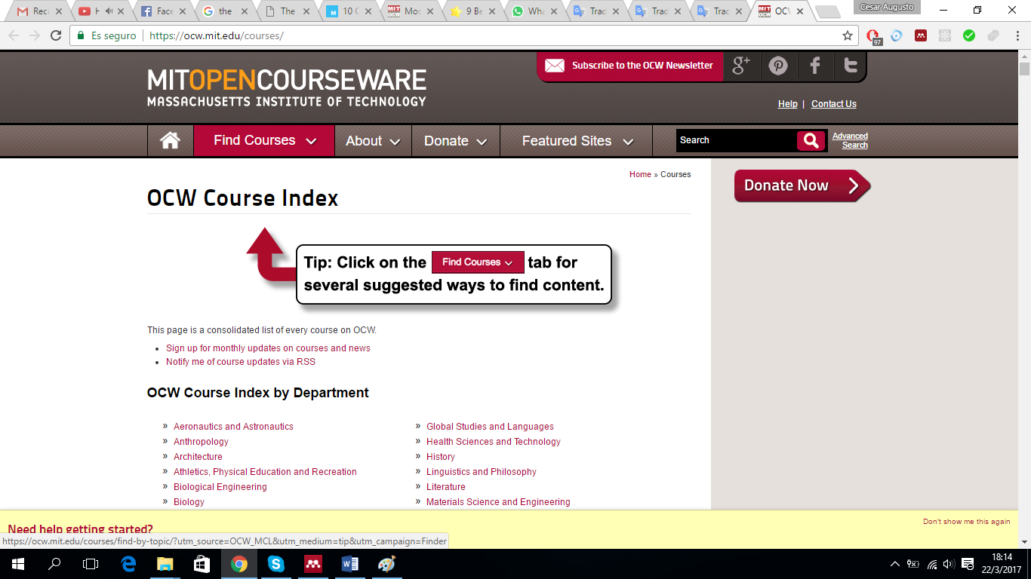

Figura 3. Sitio MITOPENCOURSEWARE

Fuente: MIT OpenCourseWare | Free Online Course Materials

En esta página del MIT podemos encontrar estadísticas que muestran el porcentaje de impacto en años posteriores, según mencionan; el 80% de los visitantes califican el impacto como positivo, el 96% recomendarían el uso de OCW. Otras estadísticas del MIT son:

Debido a que el MIT OCW es el principal sitio de donde se realizan la búsqueda de este tipo de recurso, ha recolectado información de sus visitas y curso por año como se muestra en la Figura 4.

Figura 4. Indicador de Cursos y Visitas por Año (MIT)

Fuente: Monthly Reports | MIT OpenCourseWare | Free Online Course Materials

En la Figura 5 se muestra un indicador de los principales usuario que visitan el Sitio MIT OCW.

Figura 5. Audiencia de los OCW del MIT por rol

Fuente: Site Statistics | MIT OpenCourseWare | Free Online Course Materials

La Tabla 1, presenta las estadísticas recolectadas hasta el mes de Mayo de 2017 por el MIT a través de sus profesores.

Tabla 1. Estadísticas de la publicación del sitio

|  |  |
| --- | --- |
| **Métrica de Publicación** | **Mayo del 2017** |
| Total de Participantes que culminaron el circuito | 617(59%) |
| Cursos publicados | 2398 |
| Cursos actualizados publicados | 943 |
| Archivado en D-Space | 1041 |
| Cursos en Video Completo | 93 |
| Sitios espejo | 365 |
| Cursos Traducidos | 1018 |

* El portal de la Universidad de California, Berkeley ofrece webcasts de cientos cursos y conferencias. Tanto los cursos actuales como los archivados se pueden experimentar a través de la repetición a petición. Los temas del curso incluyen todo, desde arqueología hasta bioingeniería y la psicología.

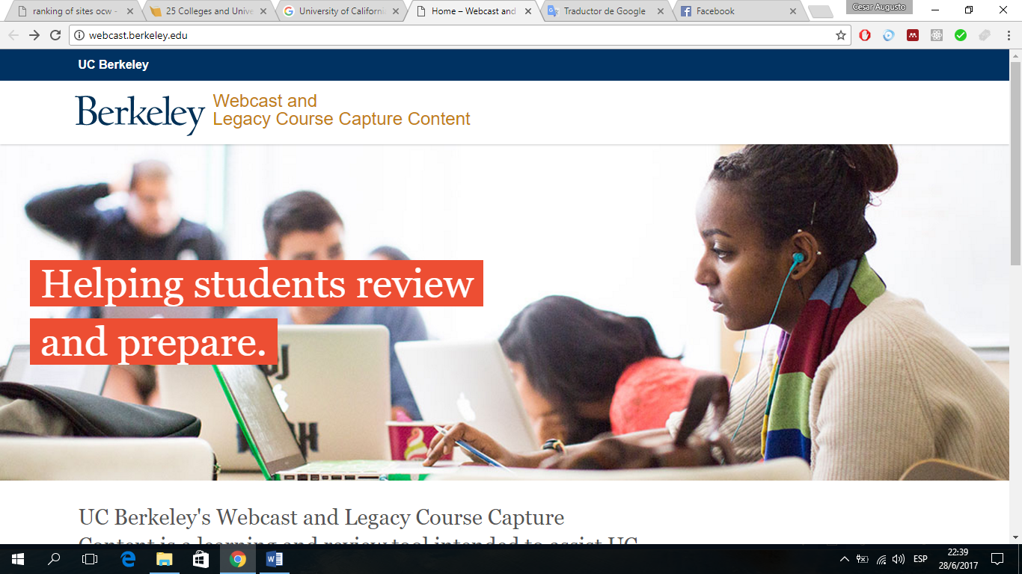Figura 6. UC Berkeley Webcast

Fuente: http://webcast.berkeley.edu/

* El portal de The Open University, la cual es la el portal de la universidad más grande del Reino Unido, tiene un sitio abierto, con catalogo enorme libre de más de 800 cursos. Algunos de los temas cubiertos incluyen historia, negocios, educación, arte, derecho, informática, lenguas extranjeras, sociedad, matemáticas y tecnología.

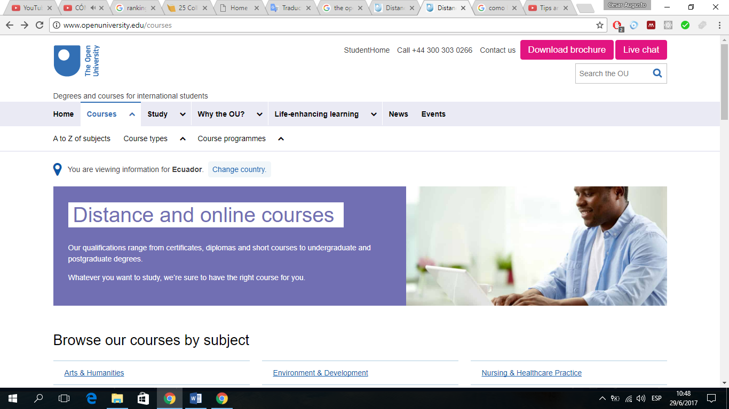

Figura 7. The Open University

Fuente: http://www.openuniversity.edu/courses

* El portal del Instituto Tecnológico de Tokio conocido como Tokio Tech tiene un programa OpenCourseWare que cuenta con más de 3621 cursos. Los materiales del curso incluyen notas de conferencia, un plan de estudios y un esquema. Las opciones de cursos incluyen temas de ingeniería, matemáticas y ciencias de la computación.

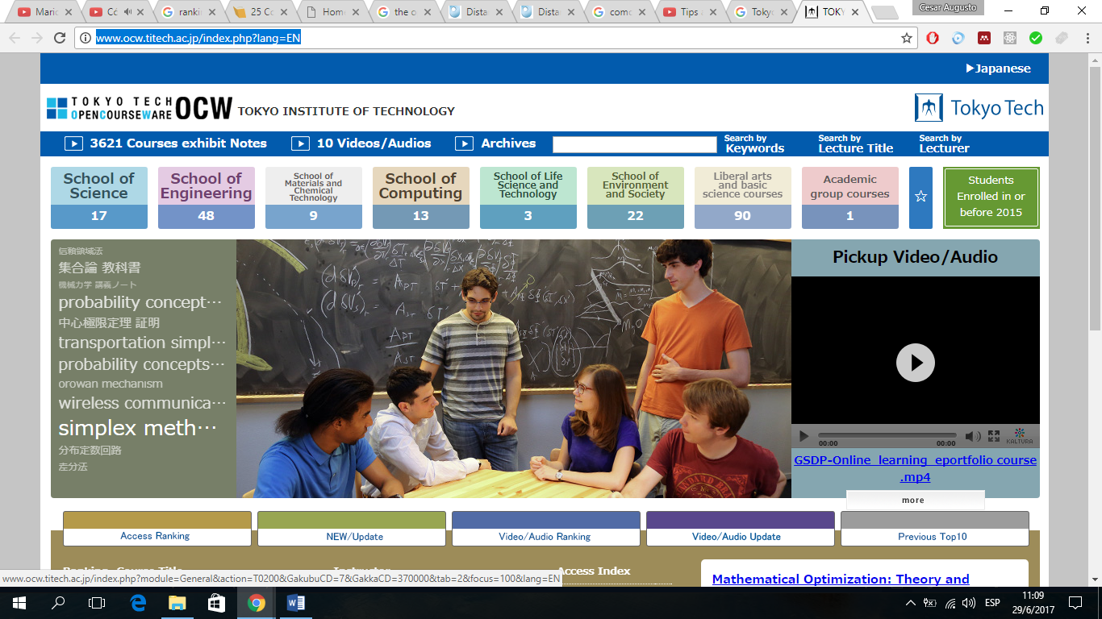

Figura 8. Tokio Tech OCW

Fuente: http://www.ocw.titech.ac.jp/index.php?lang=EN

* El portal de Yale no es uno de los que cuenta con mayor contenido, pero su entorno lo convierte en una plataforma que destaca por su fácil navegación, proporcionando un entorno rico para el aprendizaje. Los cursos que tienen van desde humanidades y ciencia, filosofía, hasta clases de economía en los mercados financieros. Cada curso cuenta con videos descargables y publicados en YouTube o iTunes, notas, audio de cada clase en formato mp3.

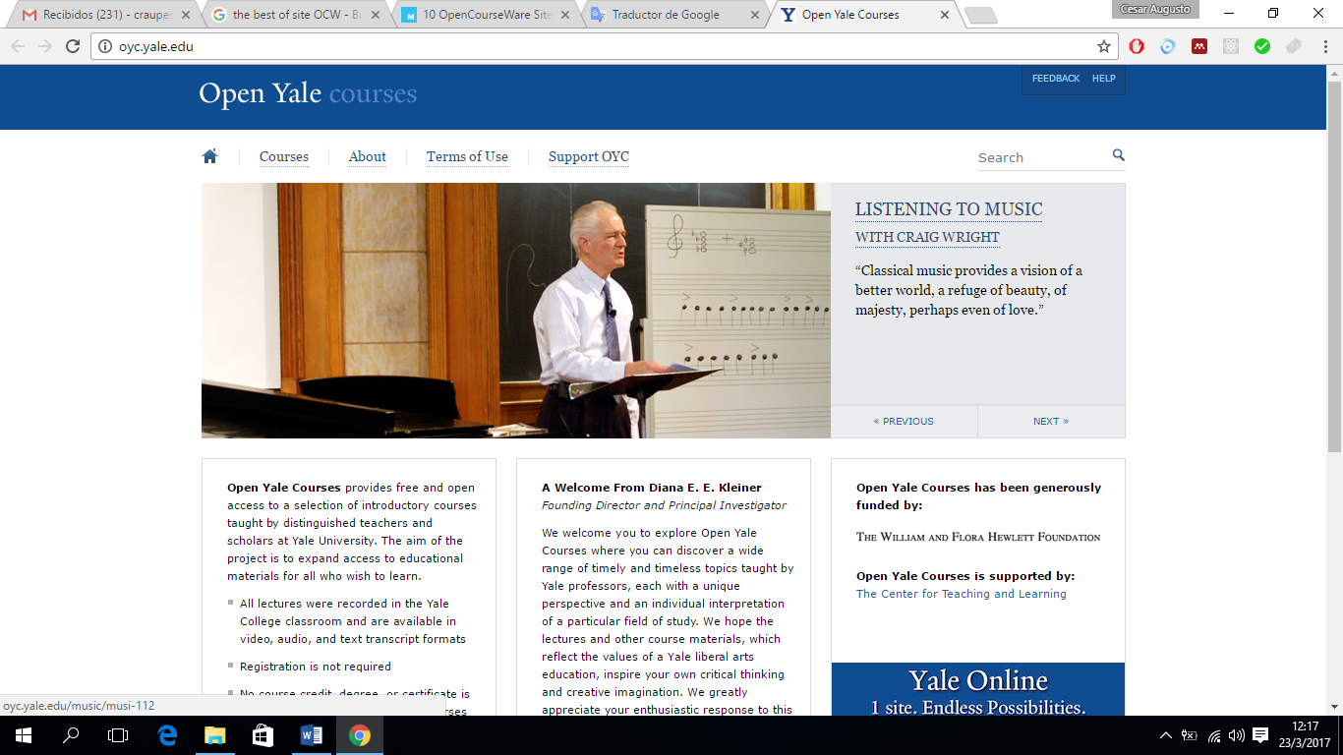

Figura 7. Sitio Open Yale courses

Fuente: <http://oyc.yale.edu/>

* El portal Open.Michigan cuenta con una gran colección de cursos de 19 escuelas, colegio y unidades de la universidad, que van desde literatura a la odontología, cuentan con conferencias de cursos y material complementario. Utilizan una guía útil para compartir y usar contenido abiertamente licenciado.

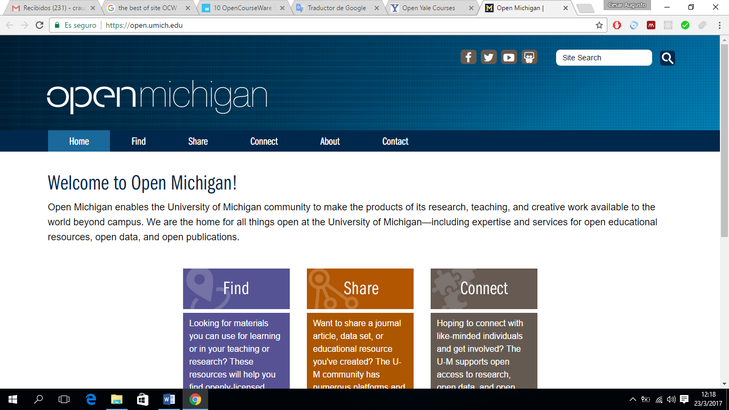

Figura 8. Sitio OPENMICHIGAN

Fuente: <https://open.umich.edu/>

* El portal de la Escuela de Salud Publica Johns Hopkins Blomberg ofrece materiales para decenas de cursos sobre temas de enfermedades crónicas, siendo más una biblioteca de recursos que una lista de cursos completos, las colecciones incluyen videoclips, diapositivas de conferencias, notas, proyectos, una amplia colección de imágenes y gráficos, además de simulaciones de cirugías y diagnóstico a través de una aplicación.

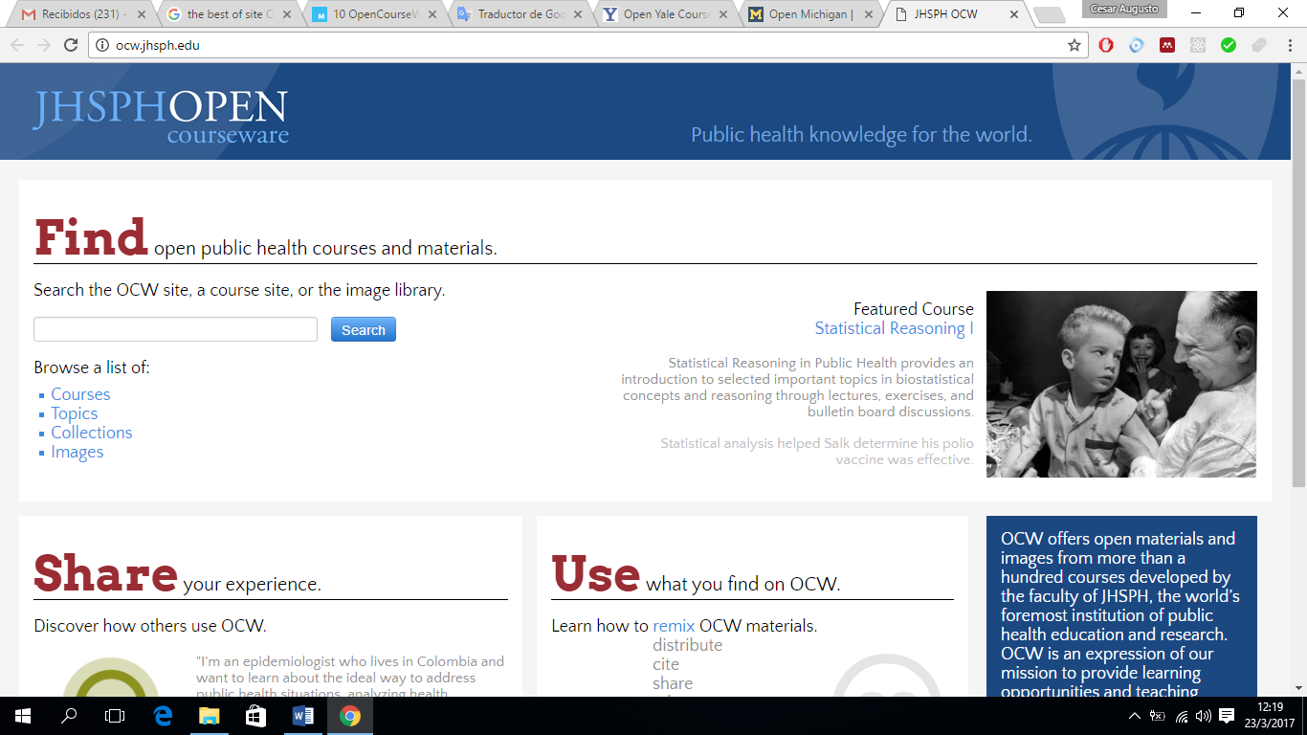

Figura 8. Sitio JHPHOPEN

Fuente: <http://ocw.jhsph.edu/>

* El portal de la Escuela de Medicina de Harvard <http://mycourses.med.harvard.edu/public/> incluye docenas de materiales de su catálogo de cursos al igual que la anterior se la considera más una biblioteca de recursos, la colección incluye videos, diapositivas, notas y proyectos, además de una aplicación de simulación de cirugías y diagnósticos.

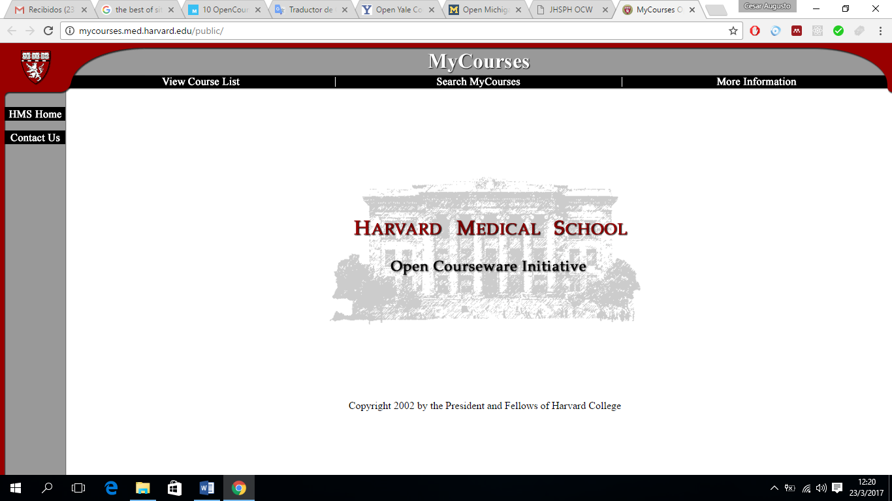

Figura 9. Sitio HARVAR MEDICAL SCHOOL

Fuente: <http://mycourses.med.harvard.edu/public/>

* El portal de la Universidad de Carnegie Mellon destaca por que sus cursos son comprensivos y las diapositivas dan la sensación de obtener una experiencia de aprendizaje, todo su contenido es completamente digital, y hay problemas de práctica interactiva para que el estudiante auto compruebe su compresión de cada tema.

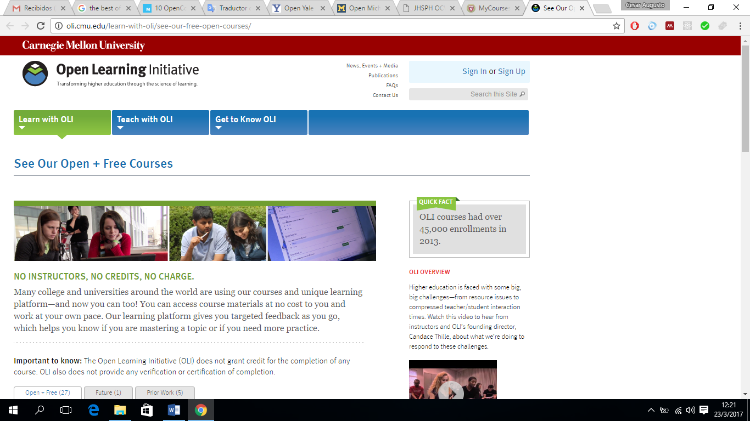

Figura 10. Sitio Carnegie Mellon University

Fuente: <http://oli.cmu.edu/learn-with-oli/see-our-free-open-courses/>

* El portal de la Universidad de Notre Dame ofrece docenas de cursos de diferentes departamentos, desde ingeniería aeroespacial hasta cursos básicos de matemática y teología. Dentro de estos cursos se dispone de planes de estudio, esquema de estructura de clases, audio de conferencias, diapositivas, ilustraciones, texto de uso gratuito, exámenes y soluciones, además de una biografía del profesor para saber que está aprendiendo de fuente acredita.

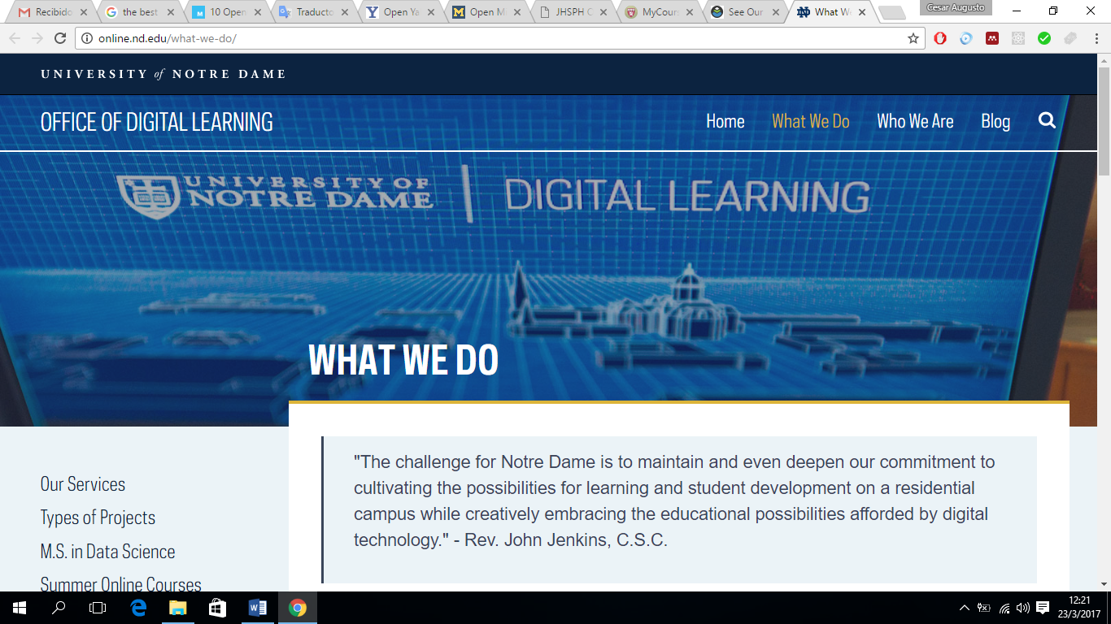

Figura 11. Sitio University of Notre Dame

Fuente: <http://online.nd.edu/what-we-do/>

* Portal OpenCourseWare de la Universidad Técnica Particular de Loja (UTPL) ha sido creo, con el fin de integrarse desde el 2009 a la iniciativa y al consorcio OCW Universia.

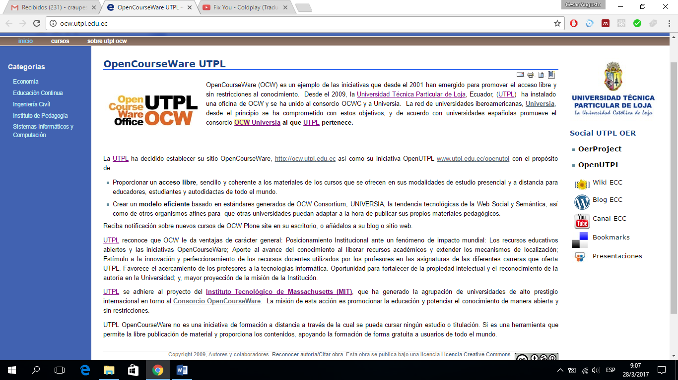

Figura 13. Sitio OpenCourseWare UTPL

Fuente: <http://ocw.utpl.edu.ec/>

La UTPL ha creado el sitio OpenCourseWare con el propósito de:

* Proporcionar un acceso libre, sencillo y coherente a los materiales de los cursos que se ofrecen en sus modalidades de estudio presencial y a distancia para educadores, estudiantes y autodidactas de todo el mundo.
* Crear un modelo eficiente basado en estándares generados de OCW Consortium, UNIVERSIA, la tendencia tecnológica de la Web Social y Semántica, así como de otros organismos afines para  que otras universidades puedan adaptar a la hora de publicar sus propios materiales pedagógicos.

## Consorcios de OCW

Los consorcios se crearon como una red global de instituciones educativas, individuos, y organizaciones que apoyan un enfoque de la educación basado en la apertura, incluyendo la colaboración, la innovación y el desarrollo colectivo y el uso de materiales educativos abiertos. Estos consorcios se crearon como organizaciones sin ánimo de lucro, como organizaciones de beneficio social que operan en todo el mundo.

Los consorcios que se indican a continuación fueron creados con la principal colaboración del MIT y a un grupo de trabajo de ingeniería que a través de conferencias, fueron las motivadoras para que diferentes universidades se unieran y conformaran sus propios consorcios en sus respectivas regiones y países.

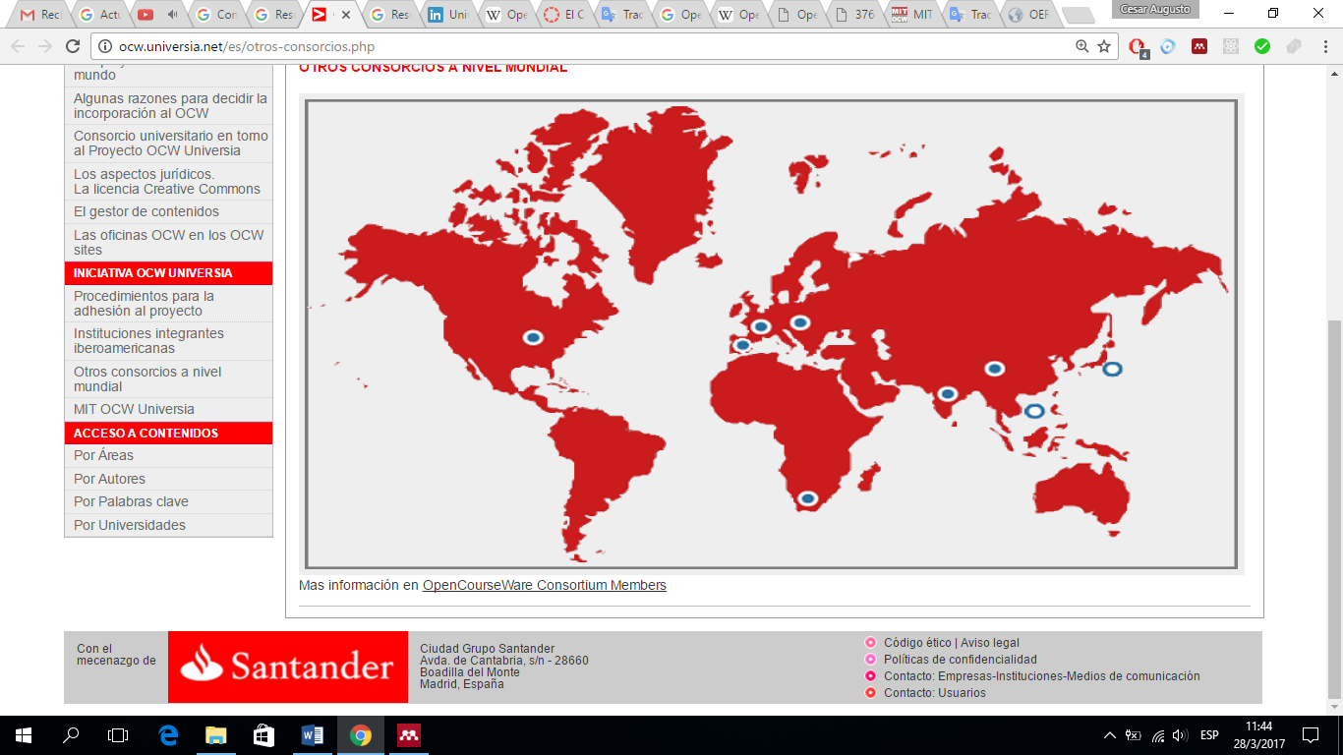Figura 15. Consorcios a nivel mundial

Fuente: tomado de la página: Consorcios a nivel mundial

### Open Education Consortium (OEC)

En 2005 se oficializó la organización denominada OpenCourseWare Consortium (OCWC), recientemente denominada Open Education Consortium (OEC), con el objetivo de coordinar y regular todo lo relacionado con la publicación de materiales en abierto OCW.

El Open Education Consortium es una comunidad activa de la educación superior y las instituciones relacionadas y comprometidas con la promoción de la educación abierta y su impacto en las oportunidades educativas en todo el mundo. Más de 1250 instituciones de todo el mundo proporcionan recursos educativos abiertos bajo su orientación. El OEC realiza conferencias mundiales cada año en la cual reúne a los responsables políticos, académicos y profesionales de todo el mundo, cada uno con su propia perspectiva de educar en abierto. (OpenCourseWare Consortium - OCWC 2014 | Open Education Europa)

A Junio del 2017 OEC cuenta con más 30000 módulos, más 280 organizaciones, de 40 países, y en 29 idiomas(The Open Education Consortium, 2014). El MIT que es parte del consorcio cuenta con traducciones en:

* Chino(395)
* Español(99)
* Portugués(95)
* Thai(15)
* Persia(44)

El consorcio original fue creado por el MIT, pero existen otros consorcios en todo el mundo que se describirá a continuación:

### China Open Resources for Education(CORE)

China cuenta con el CORE (Recursos Abiertos de China para la Educación) que es el consorcio de universidades Chinas, las cuales se dedican a traducir los cursos del MIT-OCW al chino. Este consorcio planea publicar sus propios cursos. La misión del CORE es promover una interacción más estrecha y un intercambio abierto de recursos educativos entre universidades chinas e internacionales, que el CORE considera como futuro de la educación mundial.

CORE tiene entre sus objetivos proporcionar a las universidades chinas acceso gratuito y fácil a los recursos educativos mundiales. Este consorcio comenzó con 26 universidades miembro de la IET Educational Fundation y 44 radios y TVs universitarias(China Open Resources for Education - Wikiwand, s.f.).

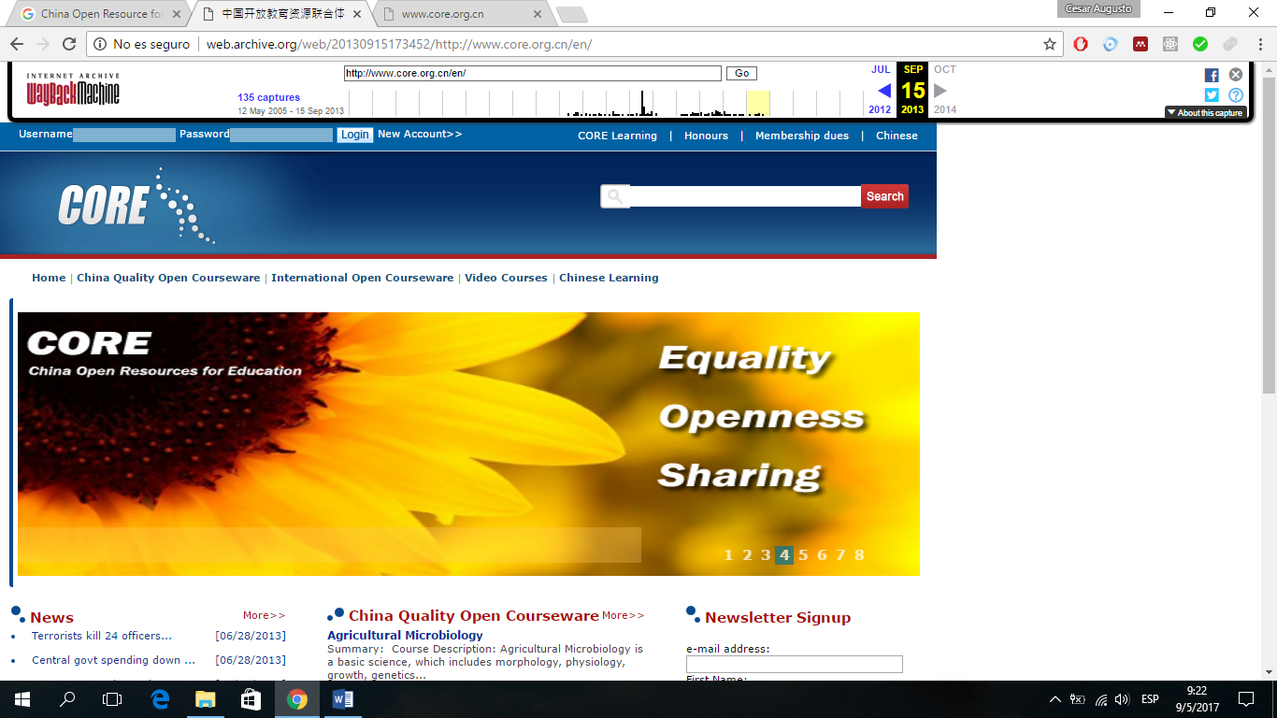Figura 16. China Open Resource for Education

Fuente: Tomado del sitio web CORE

### Japan OpenCourseWare Consortium(JOCW)

El 20 de abril del 2006 se estableció el consorcio del Opencourseware de Japón (JOCW), con el objetivo asistir y difundir la actividad de OCW, que es la publicación en abierto y gratuito de materiales de curso formales de las instituciones de educación superior. El JOCW contiene materiales de las mejores universidades de ese país, cuenta con 1500 cursos de los cuales 212 son en inglés y 1285 en japonés. Existe 37 instituciones que respaldan el proyecto, entre instituciones educativos, asociaciones y afiliados.

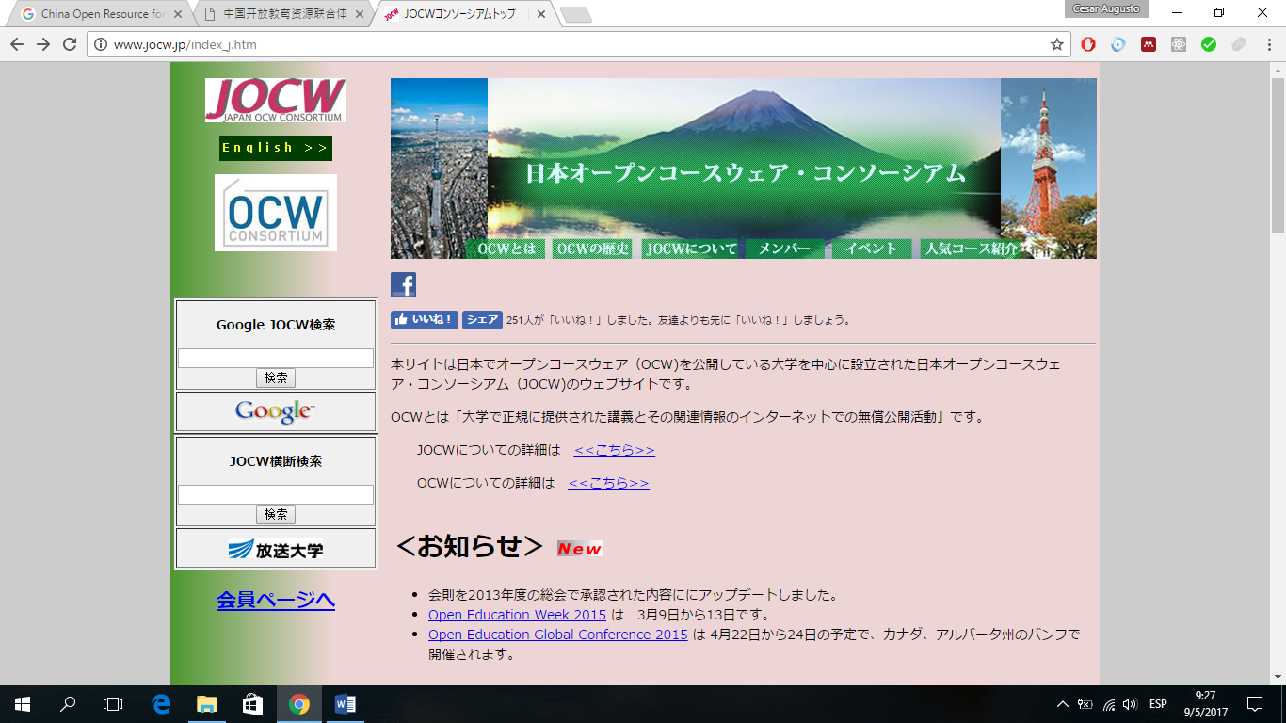

Figura 17. Japan OCW Consorcium

Fuente: Tomado del sitio web JOCW JAPAN OCW CONSORTIUM

JOCW muestra en su página oficial un poco de historia de este organización y estadísticas acerca de JOCW, que en la figura # presentamos.

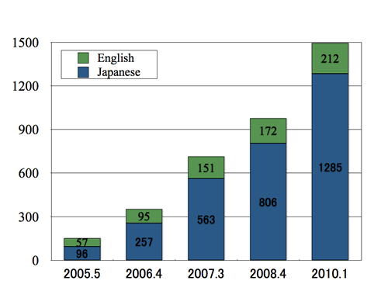

Figura 18. Curso publicados de todas las universidades afiliadas a JOCW

Fuente: tomado de la página: About JOCW | OCW

### The National Programme Of Technology Enabled Learning (NPTEL)

India tiene el consorcio [The National Programme Of Technology Enabled Learning (NPTEL)](http://www.nptel.iitm.ac.in/) (Programa Nacional de Aprendizaje Facultado por Tecnología) es llevado a cabo por los siete Institutos Indios de Tecnología (IIT) y el Instituto Indio de la Ciencia (IISc), y otros, cuyo objetivo principal es el mejorar la calidad de la enseñanza de la ingeniería, a la vez que se conceptúe un currículo basado en vídeos y cursos web. La propuesta inicial de NPTEL fue presentar contenido para 100 cursos como suplementos basados en la web, y 100 cursos completos en video.

Este proyecto se llevó a cabo por la gran demanda de mano de obra para ingenieros y tecnólogos, que es mucho mayor al número de graduados calificados que las instituciones indias pueden proporcionar.

India necesita muchos más maestros para la implementación efectiva de la educación superior en cursos profesionales. Por lo tanto, los métodos para la formación de profesores jóvenes e inexpertos que les permitan llevar a cabo sus responsabilidades académicas con eficacia son una necesidad. Los contenidos del NPTEL pueden usarse como contenido del currículo básico para fines de capacitación.

Un gran número de estudiantes que no pueden asistir a instituciones académicas a través de NPTEL tendrán acceso a contenido de calidad de ellos(NPTEL, s.f.).

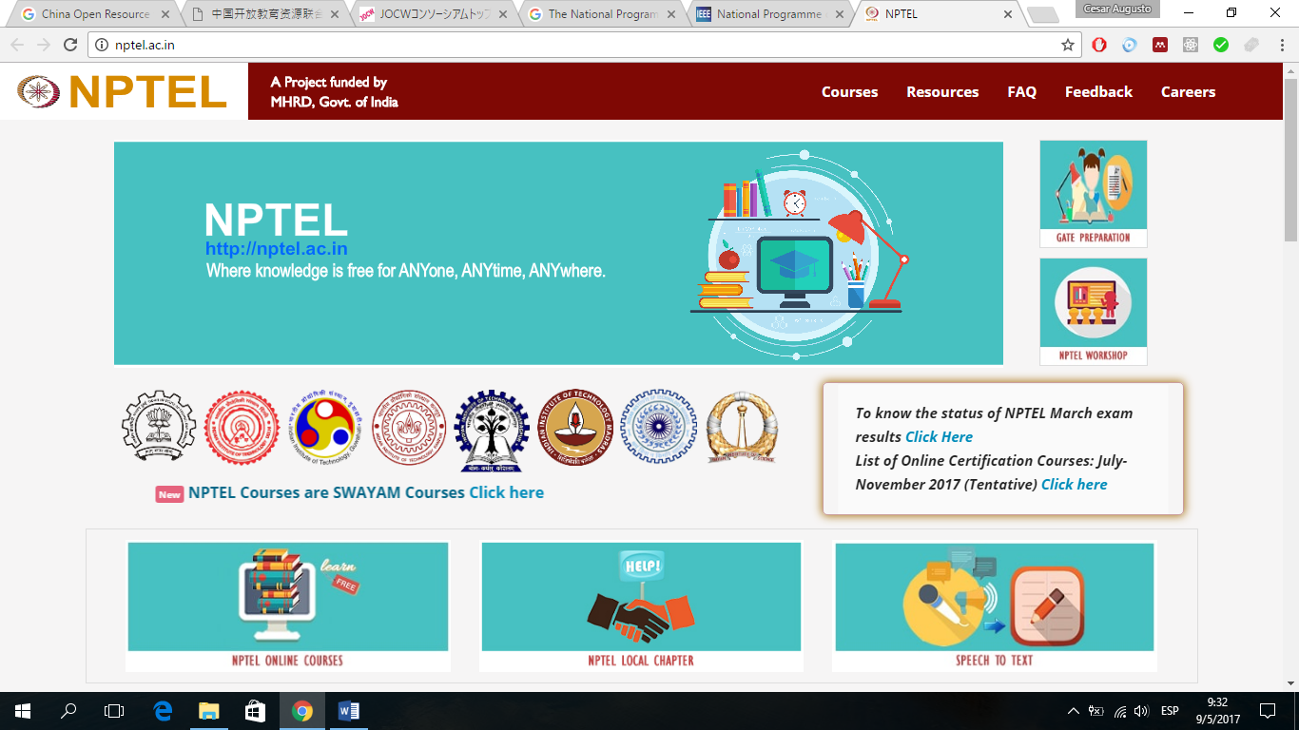Figura 18. The National Programme Of Technology Enabled Learning

Fuente: http://nptel.ac.in/

Hasta agosto del 2015 se tiene registro de 420 curso web, 509 cursos de videos desarrollados y alojados que se puede acceder libremente a través de su sitio web o se puede acceder libremente a través de su canal en YouTube [http://www.youtube.com/iit](https://translate.googleusercontent.com/translate_c?depth=1&hl=es&ie=UTF8&prev=_t&rurl=translate.google.com&sl=en&sp=nmt4&tl=es&u=http://www.youtube.com/iit&usg=ALkJrhhGkL695bddvY7Zo3rcO_7whDPflA) .

### OCW Universia

Iberoamérica cuenta con el consorcio [OpenCourseWare](http://ocw.universia.net/es/)Universia como se lo representa en la figura 12, que fue creado en España, pero que pretende facilitar la presencia de las instituciones de educación superior de la región iberoamericana en el consorcio OCW mundial y promover la publicación en abierto de sus cursos y otros contenidos docentes. Universia se ha comprometido desde el inicio con este proyecto promovido en sus orígenes por el MIT. A nivel global, a la fecha se han incorporado 901 asignaturas y 102 universidades. (Universia Mexico, s. f.)

El Portal de la Fundación iberoamericana Universia destaca por ser el sitio que ofrecer el mayor número de cursos en Iberoamérica, y siendo una institución debidamente acreditada, publica materiales de docentes, comprometidos en desarrollar cursos y propuestas de buenas prácticas además de desarrollar proyectos de calidad. Los materiales que ofrece y pública son de forma gratuita y sin fines comerciales, limpios en lo referente a propiedad intelectual y libre para ser reutilizados y adaptados, traducidos y redistribuidos a terceros.

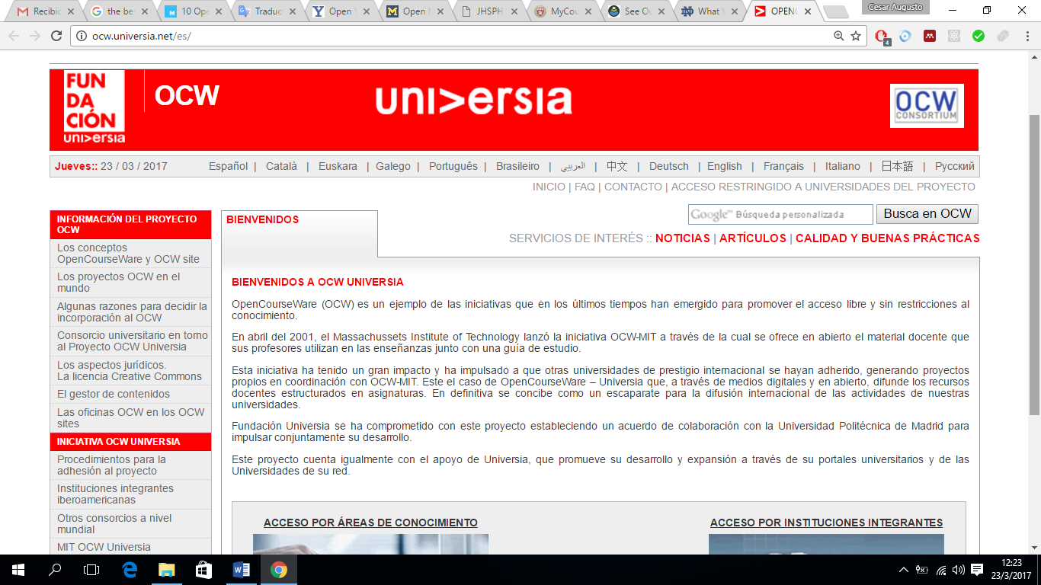

Figura 12. Sitio de la Fundación Universia OCW

Fuente: <http://ocw.universia.net/es/>

El consorcio Universia cuenta con 118 instituciones de Iberoamérica afiliadas en la figura se observa un mapa donde se encuentran estas instituciones.

##### 

Figura 12. Instituciones Integrantes Iberoamericanas

Fuente: tomado de la página: Instituciones integrantes iberoamericanas OPENCOURSEWARE Universia

## Massive Online Open Courses (MOOC)

Los Massive Online Open Courses, MOOC por sus siglas en inglés o cursos online masivos y abiertos en español, es un concepto que debe definirse ampliamente y diferenciar de otras implementaciones de cursos abiertos y en línea. Es por eso que se ha lanzado varias propuesta a cerca de su definición, de las cuales se ha recopilado las versiones de HOME, ECO, OpenupEd y en marzo de 2015 publican una definición ligeramente mejorada que se presenta a continuación:

Los MOOC son cursos diseñados para un gran números de participantes, a los que puede acceder cualquier persona, en cualquier lugar, siempre y cuando tengan conexión a Internet, estén abiertos a todos, sin calificaciones de entrada y ofrezcan una experiencia completa en línea y gratuita.(HOME, OpenupEd, & ECO, 2015, p. 1)

Tabla 2 Criterios de diferentes dimensiones de la definición de MOOC propuesta

|  |  |  |  |
| --- | --- | --- | --- |
|  |  | **Dimensión de la definición de MOOC** | **Criterio para decidir un MOOC** |
| **M** | **Massive** | Un curso en línea diseñado para un gran número de participantes | El número de participantes es mayor que el que se puede enseñar en una situación "normal" de la clase de la escuela / universidad (> 150 = número de Dunbar) |
|  |  |  | El modelo (pedagógico del curso) es tal que los esfuerzos de todos los servicios (Incluyendo el personal académico en tutoría, exámenes, etc.) no aumenta significativamente a medida que aumenta el número de participantes. |
| **O** | **Open** | Curso puede ser accedido por (casi) cualquier persona en cualquier lugar siempre y cuando tengan una conexión a Internet. | Curso accesible a (casi) todas las personas sin limitaciones. |
|  |  |  | Por lo menos el contenido del curso es siempre accesible |
|  |  |  | El curso se puede acceder en cualquier lugar siempre y cuando tengan una conexión a Internet |
|  |  | Abierto como en libertad de lugar, ritmo y tiempo. | La mayoría de los MOOCs tienen actualmente una fecha fija de inicio y finalización y, como tales, no están abiertos en el ritmo o en el tiempo. A continuación, un ritmo predefinido y / o una fecha de inicio fija y una fecha de finalización no se consideran un criterio explícito para distinguir entre MOOCs y otros tipos de cursos. |
|  |  | Abierto a todos sin calificaciones de entrada. | No se requieren diplomas o titulaciones para participar en el curso en línea. |
|  |  | Curso puede ser completado de forma gratuita | Experiencia completa del curso sin ningún costo para los participantes |
| **O** | **Online** | Curso completo en línea | Todos los aspectos del curso se entregan en línea |
| **C** | **Course** | Unidad de Estudio | El tiempo total de estudio de un MOOC es mínimo 1 ECTS (típicamente entre 1 y 4 ECTS) |
|  |  | El curso ofrece una experiencia de curso completa incluyendo: |  |
|  |  | 1. contenido educativo | 1. el contenido educativo puede incluir Video - Audio - Texto - Juegos (incluyendo la simulación) - Social Media - Animación |
|  |  | 2. interacción de facilitación entre pares (incluyendo alguna pero limitada interacción con el personal académico) | 2. ofrece posibilidades de interacción, como canales de medios sociales, foros, blogs o lectores de RSS para construir una comunidad de aprendizaje |
|  |  | 3. actividades / tareas, pruebas, incluida la retroalimentación | 3. Se proporciona a los participantes algún mecanismo de retroalimentación. Puede ser generado automáticamente (por ejemplo, cuestionarios), sólo por sus compañeros (comentarios de sus compañeros) y / o comentarios generales del personal académico, etc. |
|  |  | 4. algún tipo de opciones de reconocimiento (no formal) | 4. Siempre incluye algún tipo de reconocimiento como insignias o un certificado de finalización. Un certificado formal es opcional y muy probablemente tiene que ser pagado. |
|  |  | 5. una guía / programa de estudio | 5. La guía / programa de estudio incluye instrucciones sobre cómo aprender de los materiales e interacciones presentados. |

Fuente: http://www.openuped.eu/images/docs/Definition_Massive_Open_Online_Courses.pdf

Elaboración: (HOME et al., 2015)

Haciendo un análisis de sus siglas y los criterios que nos presenta el cuadro anterior, se concluye que para que se considere un MOOC debe cumplir con los siguientes:

Con respecto al cumplimiento de **Massive,** un curso difiere de otros cursos en línea abiertos por el número de participantes, en la definición de Wikipedia utiliza “número ilimitado de participantes”, pero en la anterior tabla nos muestra que se debe tomar en cuenta el número de participantes en el que se puede enseñar en una situación normal de una clase. Por lo cual en 2013 Stephen Downes propuso el uso del número de Dunbar. El número de Dunbar es el límite cognitivo del número de personas con las cuales se pueden mantener relaciones sociales estables (150). En otras palabras es el número de participantes que se puede enseñar de forma normal. Vale acotar que esto en la práctica no se ha considera, debido a que la mayoría de cursos excede la cantidad de participantes.

Continuando con el cumplimiento de ser **Open,** sedebe de tener claro que la definición debe incluir, que puede ser accedido o abierto por casi cualquier persona sin limitaciones, y en cualquier lugar siempre y cuando tengan una conexión a internet.

Siguiendo con el cumplimiento de ser **Online;**  considerando quela disponibilidad de proporcionar acceso todo el tiempo no se puede cumplir, Los proveedores de MOOC, han proporcionado que el contenido sea accesible siempre que se encuentre entre la fecha de inicio y finalización, durante la cual se garantiza la disponibilidad del contenido del curso en la plataforma.

Y finalmente se debe asegurar de ser **Courses,** por lo cual debe de cumplir que sea una unidad de estudio, esto quiere decir que los participantes tengan una carga total de trabajo y estudio de al menos 1ETCS. Considerando que 1ETCS es la cantidad de tiempo estudio según un contexto Europeo, y el ETCS es aproximadamente de 25 a 30 horas de estudio.

### Breve Historia de los MOOCs

La historia de los MOOCs varia un poco en sus versiones, debido a que se considera que David Wiley es el autor del primer MOOC conceptual, iniciado en la universidad de Uthah en agosto de 2007, pero su definición fue acuñada en 2008 por Dave Cormier, de la Universidad de la Isla del Principe Eduardo, para un curso ofrecido por la Universidad de Manitoba, "Connectivism and Connective Knowledge". Teniendo 25 estudiantes matriculados en la Universidad, y 2300 estudiantes no pagantes del público en general que tomaron el curso en línea. Para este curso contaban con feeds RSS para material y la participación se facilitó a través de una variedad de lugares incluyendo Moodle, blogs, Second Life y reuniones en línea en tiempo real.

Un hito en la historia de los MOOC se remonta al otoño de 2011 cuando más de 160.000 personas se matricularon en un curso de inteligencia artificial ofrecido por Sebastian Thrun y Peter Norvig en la [Universidad de Stanford](http://www.stanford.edu/) a través de una *startup* llamada Know Labs, actualmente [Udacity](http://www.udacity.com/) (Universidad Autónoma de Barcelona, 2015).

Informados del éxito y el número elevado de participantes Daphne Koller y Andrew Ng crean Coursera. Implementando una tecnología creado por Stanford, Coursera se convierte en una plataforma de apoyo para un gran número de universidades de prestigio como Yale, Princeton, Michigan, Penn.

Por otra parte en 2011 el MIT OpenCourseWare se convirtió en la primera universidad en disponer de una gran colección de recursos MOOC. En 2012 el MIT y Harvard encabezaron la iniciativa edX para la promoción de MOOCs.

Desde entonces ha surgido muchas otras plataformas, como FutureLearm o MiriadaX por citas algunas.

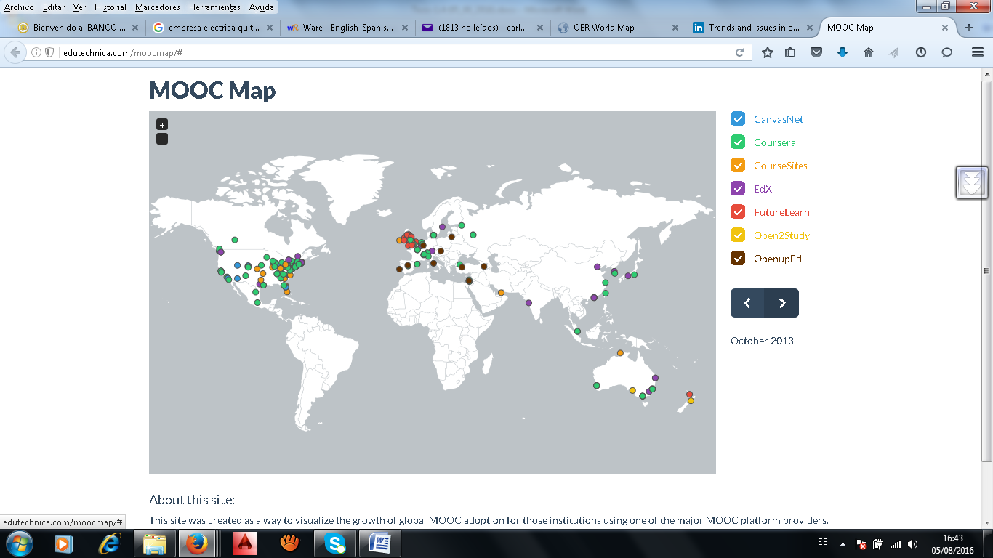

Figura 15. Mapa de MOOC en el Mundo

Fuente: Tomado de la página: MOOC MAP

### Tipos de MOOC

Contemplado lo anterior cada MOOC tiene su propia estructura y estilo únicos, pero se los puede dividir en dos categorías: xMOOCs y cMOOCs.

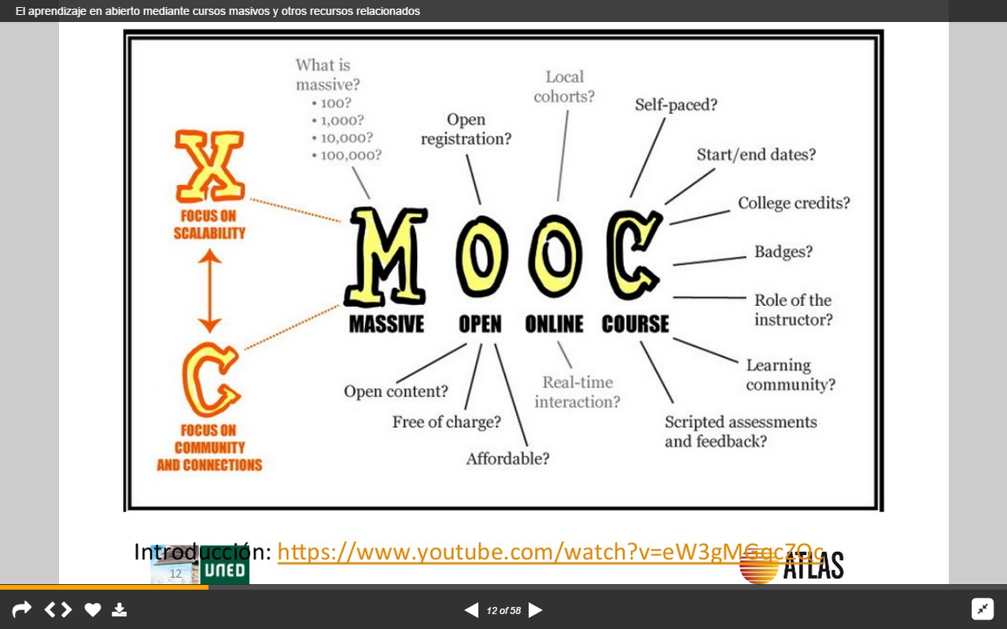

Figura 16. MOOC," exploring the meaning of the words "Massive Open Online Course

Fuente: (Fred Dylla, 2014)

#### cMOOCs

Los cMOOCs se basan en la teoría del Aprendizaje del Conectivismo, que resalta el poder establecer contactos con varios individuos, recolectando opiniones diversas, concentrándose en los objetivos finales como la base del aprendizaje.

La metodología innovadora de los cMOOCs consiste en que el aprendizaje ocurra dentro de una red, en la cual las personas utilicen plataformas digitales como blogs, wikis, plataformas de medios sociales con el objetivo de entablar conexiones con contenido, además de comunidades de aprendizaje y donde otros creen y construyan conocimiento. En los cMOOC se incentiva al participante a tener un doble papel, el de maestro y alumno, debido a que comparte su conocimiento adquirido, y es parte de la experiencia y discusiones conjuntas en la red, esto genera contenido educativo continuamente por la comunidad en línea de una manera abierta.

#### xMOOCs

Los xMOOCs son un formato creado por las Universidades de Harvard, MIT, y Stanford, este formato es algo diferente a los cMOOCs. Los xMOOCs no es una comunidad abierta en línea, al contrario se basa en una estructura de enseñanza tradicional, como conferencias de video pregrabadas, exámenes y evaluaciones, centrándose en torno a expertos en el que los expertos dirigen el conocimiento en el que se va a obtener. La ‘x’ significa extended o la extensión del currículo central.

Según George Siemens (2012, párr. 5) expresa que “Los MOOCs se centran en la creación y generación de conocimiento, mientras que los xMOOCs en la duplicación de conocimientos”.

Una diferencia crucial entre los dos es que los xMOOCs se expande más rápidamente y desarrolla muchos más temas cada día.

## Diferencia entre de OCW y MOOC

En 2010, cuando el proyecto OCW estaba firmemente consolidado, algunas voces comenzaron a hablar de la necesidad de nuevas herramientas en OCW para hacerlo más interactivo, dinámico y social, lo cual llevo a la implementación de materiales audiovisuales, seguimiento del curso y la relación de los alumnos. El cambio requerido dio lugar al diseño específico de formatos, a contar con un equipo de apoyo documental y audiovisual, a intervenir en el curso con respuesta, comentarios, etc.

Al final, este progreso fue el paso de OCW a un tipo de MOOC mas especifico, el xMOOC. Ambos OCW y xMOOC son muy similares, este vendría hacer la evolución de OCW. Aunque también se encuentran algunas diferencias por su contenido:

Tabla 3 Diferencias entre OCW Y xMOOC

|  |  |  |
| --- | --- | --- |
| **Características y Contenido** | **OCW** | **xMOOC** |
| **Elementos diferenciadores** | Autodisciplina: no hay contacto con el profesor, no hay interacción, evaluaciones ni certificados | Heterodisciplina: Hay contacto con el profesor, así como interacción, evaluación y certificados |
| **Preparación y diseño** | Mínima. Adaptación de los materiales de clase | Exigente. Requiere materiales específicos diseñados para el cursos |
| **Materiales de Texto** | Necesario. Al menos indicaciones de Bibliografía | Necesario. Aunque los materiales de Texto tienen más relevancia |
| **Materiales Audiovisuales** | Recomendable. Normalmente son presentaciones en poder point | Necesario. Videos lecciones y también presentaciones |
| **Actividades** | Necesario. Aunque no es necesario un sistema de corrección | Necesarias. Tienen que estar programadas y que los estudiantes conozcan los resultados |
| **Evaluaciones** | Necesarias. Aunque no es necesario controlarlas ni corregirlas(autocorrección) | Necesarias. Deben garantizar la calidad y la originalidad del trabajo |
| **Control de los Estudiantes** | Inexistente | Necesario. Control en cada una de las etapas para permitir los ajustes |
| **Interacción** | Inexistente | Necesario. Evaluaciones(test, revisión por pares) tutorías (foro y blogs) |

Fuente: http://e-archivo.uc3m.es/bitstream/handle/10016/20345/vida_OEW_2015.pdf?sequence=3

Elaboración: José Vida Fernández

Una tabla más general que muestra la diferencia por características entre los OCW y los MOOC en general es la siguiente:

Tabla 4 Diferencias entre OCW Y MOOC

|  |  |  |
| --- | --- | --- |
| Características | OCW | MOOC |
| Se centra en el contenido de la asignatura | x |  |
| El número de personas que puede consultar información es ilimitado. | x | x |
| Promueve el aprendizaje autónomo de los participantes. |  | x |
| Existe la figura del profesor o tutor | x | x |
| Los materiales que se utilizan están disponibles en internet de manera gratuita. | x | x |
| Posee pruebas o evaluaciones para acreditar el contenido adquirido |  | x |
| No requiere asistencia en un salón de clases. | x | x |
| Existe la posibilidad de obtener certificaciones o grados. |  | x |

Fuente: http://repositorio.clavijero.edu.mx/repositorio/hojaestudiantil/c214/semana8/doctos/MOOCs_OCW.pdf

Elaboración: Nadia & Acosta, 2012

Una diferencia adicional es el que mientras los sitios OCW fueron desarrollados básicamente por las instituciones de educación superior, los proveedores de MOOC son principalmente empresas, como **Coursera, Udacity o Miriada** y tienden a usar el derecho de autor, si no se indican que están en dominio público o bajos licencia Creative Commons, el contenido del sitio está protegido por leyes de propiedad intelectual (Cheverie, 2013).

Basado en el contenido y la experiencia de participantes en cursos OCW y MOOC se establece que:

En un MOOC los participantes experimentan y se involucran a diferentes niveles en la actividad docente y en el aprendizaje. En este sentido los participantes puede ser un alumno inscrito en el curso que experimenta una acción de aprendizaje viva y dinámica con interacción con otros alumnos, materiales, entregas de ejercicios, foros, etc. Pero también, un participante podría ser docente que ayude al desarrollo del curso.

En un OCW no hay realmente una experiencia dinámica y donde el docente participe abiertamente en el proceso de aprendizaje. El OCW se centra en proporcionar contenido y herramientas para la disponibilidad pública de estos contenidos.

# CAPÍTULO II: IMPORTANCIA DE RECURSOS EDUCATIVOS ABIERTOS EN LAS UNIVERSIDADES

# 

## Introducción

En este capítulo, denominado la importancia de los Recursos Educativos Abiertos en las Universidades, se procederá a abordar la evolución de los REA, el manejo y de la distribución de los REA, y una breve descripción de proyectos que recopilan datos de impactos de los REA y OCW.

## Problemática

Para preponderar el movimiento REA desde su inicio, primero se tiene que recordar la realidad donde la Educación estaba reservada para aquellos quienes pagaban una cantidad fuerte de dinero para recibirla, ahora debido al desarrollo tecnológico de la información y comunicación, los Recursos educación abiertos se han popularizado y se los utiliza para referirse a la disponibilidad de programas de educación superior que se encuentran en línea, gratis para cualquier persona con ganas de aprender.

A continuación se presenta los eventos más importantes que la evolución de REA ha llevado a cabo para mejorar en la educación superior de todo el mundo:

* Enero 1999: La Universidad de Tubinga (Alemania) publica una serie de videos de sus conferencias.
* Septiembre 2002: MIT lanza su programa OCW. con 32 cursos iniciales, esta fue la colección más profunda y completa de su tipo.
* Noviembre 2003: Se funda el CORE. Se fundó en asociación con MIT OpenCourseWare, con el objetivo de proporcionar estos recursos a cientos de universidades en China.
* Enero de 2005: El Centro de Investigación e Innovación Educativa de la OCDE lanza un estudio de 20 meses sobre la escala y el alcance de los recursos educativos abiertos.
* Septiembre 2006: La Academia Khan es lanzada por Salman Khan, graduado del MIT.
* Mayo de 2007: Apple lanza lTunes U, un servicio originalmente creado para organizar y distribuir contenido educativo de audio, video y PDF para estudiantes universitarios.
* Septiembre de 2007: La Escuela de Medicina de la Universidad de Michigan trabaja con su departamento de TI para desarrollar dScribe, una forma de publicar todos los materiales de los planes de estudio preclínicos como OER.
* Enero de 2008: El Open Society Institute y la Fundación Shuttleworth lanzan la Declaración Educativa Abierta de Ciudad del Cabo, un informe que insta a los gobiernos y editores mundiales a que hagan disponible materiales educativos en Internet de forma gratuita.
* Febrero de 2009: Hewlett emite a la Universidad de Michigan, OER África y cuatro universidades africanas una subvención para promover el desarrollo de programas de OER para apoyar la educación sanitaria gratuita.
* Marzo 2009: YouTube lanza YouTube EDU, un canal gratuito que organiza materiales educativos premium de cientos de colegios, universidades, profesores y líderes de pensamiento.
* Agosto de 2009: El Gobernador Arnold Schwarzenegger aprueba la Iniciativa Libre de Libros Digitales de California para proporcionar acceso a los libros de texto digitales de la escuela secundaria.
* Septiembre de 2010: La Universidad de Stanford ofrece un conjunto de cursos gratuitos en línea que atraen a más de 350.000 matrículas en todo el mundo.
* Abril 2011: Bangladesh se convierte en el primer país en digitalizar un conjunto completo de libros de texto para los grados 1 a 12.
* Agosto 2011: Codecademy, el primer recurso educativo abierto y gratuito para el aprendizaje de programación de computadoras, se lanza con fondos de Y-Combinator.
* Marzo de 2012: TED Ed lanza en un esfuerzo para traer videos educativos de alta calidad de los mejores profesores del mundo a las masas, de forma gratuita.
* Abril 2012: Course Hero lidera el contenido gratuito de toda la web y lanza 22 cursos completos gratuitos.

Un concepto a destacar en la historia de REA es el de Open, porque de este se desprende múltiples términos que forman parte de los contenidos REA como; open sources, open Access, open content y open practices.

Las tendencias de compartir software de código abierto y resultados de investigaciones se han convertido en algo muy fuerte tanto es el caso que se lo ha relaciona con REA porque expande el conocimiento libre.

Las nuevas tendencias en las instituciones educativas superiores de compartir sus recursos educativos ha enfrentado varios desafíos como: la globalización de la educación, la competencia entre instituciones educativas, nacionales e internacionales y un desarrollo tecnológico rápido.

Los programas que desarrollan las instituciones, extienden el acceso de aprender, para todos, pero sobre todo a grupos no contemplados de estudiantes, además se ha convertido en una manera eficaz de promover el aprendizaje continuo.

Una parte importancia en los REA son los derechos de propiedad intelectual, derechos que tienen principalmente una función de reconocer a los creadores de una obra y de que estos gocen de los beneficios de su obra. El derecho de propiedad intelectual en los REA se los maneja con una licencia Abierta que buscan preservar el reconocimiento y la autoría de su trabajo y a la vez autorizar que los materiales creados puedan ser reutilizados y adaptados.

La utilización de licencias para la distribución de recursos educativos es algo que se lo debe manejar con mucho cuidado tan los creadores de contenido, como los que van utilizar este contenido, para ello se debe de elegir una licencia acorde para un recurso educativo, la licencia CreativeCommons  es la licencia más conocida para este contenido.

El grupo de personas que crearon Creative Commons (organización sin ánimo de lucro), han creado 6 modelos de licencias para facilitar, el permiso, la compartición y modificación de sus obras.

Para elegir una licencia acorde a tu REA se tendrá que responder a cuatro preguntas:

* ¿Estás de acuerdo en que otras personas puedan copiar y distribuir tus contenidos, sin tener que pedir permiso cada vez que lo van a hacer?
* ¿Quieres que otras personas puedan modificar y adaptar los contenidos cuando los usen?
* ¿Quieres que otras personas puedan ganar dinero con tus contenidos?
* ¿Quieres que el nuevo contenido tenga la misma licencia que tú elegiste? En caso que de que permitiste la modificación de tu obra.

De acuerdo a las anteriores preguntas se ha desarrolla un árbol de decisiones para escoger la licencia adecuada para un REA:

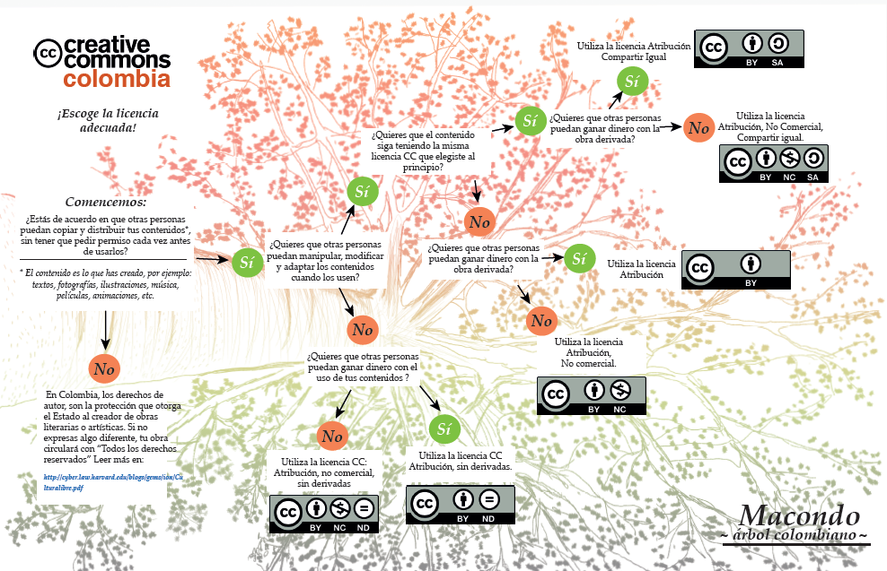

Figura 16. Árbol de decisión para Licencias Creative Commons

Fuente: Tomado de cartilla "Guía de Bolsillo - Creative Commons Colombia" diseño de Miguel Tejada, Adaptación de María Juliana Soto.

También en OCWC se busca el resolver las preocupaciones que tiene con respecto a la propiedad intelectual, por lo cual han desarrollado una serie de preguntas como guía, con el fin de que el equipo legal de las instituciones se familiaricen con el enfoque a tomar sobre la propiedad intelectual y temas relacionados a ello (OpenCourseWareConsortium - OCWC 2014 | Open Education Europa) a continuación se presentan las preguntas:

* ¿La institución considera que los materiales de aprendizaje sean posiblemente de propiedad de miembros o de instituciones?
* ¿Qué proceso la institución quiere que siga en su uso de los contenidos de propiedad de la institución?
* ¿Qué tan preocupado está su institución con su propia marca o aparente aprobación?
* ¿Qué tipo de lenguaje jurídico quiere su institución que use para la licencia solicitada?
* ¿A qué tipo de leyes de privacidad su institución está sujeta?

Aunque los REA crecen rápidamente, aumenta también un problema consigo; el cómo sostener estos proyectos a largo plazo, los costos varían considerablemente(Extremadura, 2011). Algunas reciben apoyo institucional y otras en comunidades profesionales voluntarias. Gran parte las organiza como un lugar para compartir e intercambiar recursos, por lo que las personas vienen a ser usuarios y productores o pueden promover esta producción colaborativa de recursos comunes.

REA tiene sus inicios en 2001 cuando el Massachusetts Institute of Technology (MIT) creó la iniciativa OpenCourseWare (OCW) y desde entonces el interés de los contenidos abiertos ha ido aumentando a un ritmo muy rápido. Esto significará que tendrá un pronto impacto en la mayoría de las instituciones de educación superior.

Las instituciones involucradas en el movimiento requieren la capacidad de gestionar los riesgos e impacto que lleva adoptar esta tecnología, además de adoptar estrategias sobre tecnologías de la información, que incluyan entre otras cosas como la institución debe tratar las oportunidades y amenazas propuestas por el movimiento REA.

Las instituciones académicas están obligadas a buscar o a crear un incentivo para que sus miembros docentes y estudiantes participen en esta iniciativa, como por ejemplo el llevar a cabo el desarrollo de material curricular con por lo menos con un elemento REA, como parte del proceso de la consolidación de sus docentes y para que el estudiante fomente y sea participe de la formación de la creación de REA.

Un término que ha interrumpido dentro del panorama de la educación y que se lo menciona es el OCW, desde su nacimiento ha revolucionado y se ha evidenciado un cambio en como los estudiante se capacitan, el OCW sigue en constante cambio y renovación a tal punto que las instituciones se han propuesto a ofrecer cursos nuevos e innovadores de las cuales casi siempre suelen corresponder a asignaturas de la educación superior universitaria.

Esta propuesta creada por el MIT y que utiliza una licencia CreativeCommons, (esta licencia también se ofrece con otros permisos, como la licencia GPL) han ido aumentando en las universidades, las cuales junto al MIT han conformado el OpenCourseWare Consortium, que busca extender el alcance e impacto de los materiales OpenCourseWare y desarrollar modelos sostenibles para su publicación.

Expuesto todo lo anterior si se pregunta; ¿Por qué son importante los REA? Existen muchas razones una de ellas es que las personas de bajo recursos no pueden acceder a libros en los que su costo se eleva, además de matrículas universitarias las cuales también son muy altas. Los REA son una manera segura de tener disponible los materiales que necesita los estudiantes. Los REA también permiten a los profesores mejor sus materiales y colaborar con algún otro profesor mejorando sus propias presentaciones. Este tipo de colaboración no es posible cuando el material no es compartido y está disponible solo para impresión. Además la variedad de recurso le sirve al profesor para desarrollar una clase sin tener que empezar desde cero.



## Proyectos del Movimiento REA y OCW

Dada la gran cantidad de recurso educativo que pertenece al movimiento REA algunas organizaciones han realizado recientes investigaciones utilizando datos de centros de investigaciones OERs para presentar un análisis del impacto que ha tenido estos tipos de contenidos en el aprendizaje informal, aprendizaje formal y el uso de los Educadores. A continuación se presentan un resumen de investigaciones similar a la que se ha desarrollado en este tema de investigación; como son las del proyecto **OER RESEARCH HUB** y la que presenta el informe del MIT OpenCourseWare 2005 Program Evaluation Findings

### OER RESEARCH HUB

El Open Educational Resources Research Hub (OER ResearchHub) es una organización del Reino Unido conectada a la Open University que reúne y analiza la investigación sobre el impacto de los REA. Realiza una investigación para dar respuesta a la pregunta de ¿cuál es el impacto de los REA en las prácticas de aprendizaje y enseñanza?, para ello ha trabajado en colaboración con sectores de universidades, educación superior e informal que se extiende en una red de investigación con métodos compartidos y resultados compartidos. OER ResearchHub toma de referencia 11 hipótesis, y se ha desarrollado el OER ImpactMap donde se puede ver la evidencia que se ha recogido.

Su motivación es la falta de investigación y pruebas reales sobre el impacto REA, OER ResearchHub busca encontrar evidencia sobre lo que ha funcionado, lo que no funciona y el por qué no funciona, con el fin de que los resultados puedan ser compartidos como pruebas de su impacto.

La colaboración abarca diferentes sectores y temas, tales como: la apertura de la enseñanza basada en el aula para abrir el contenido; los puntos de decisión de gran escala implícitas en los libros de texto de puertas abiertas para los colegios comunitarios; la extensión de la tecnología más allá de los libros de texto a través de libros electrónicos y la simulación; el reto de la formación docente en algunas partes del mundo; y las formas en que los REA puede apoyar enfoques adaptados de aprendizaje. Al basar las buenas prácticas en la experiencia práctica y la investigación podemos ayudar a hacer frente a problemas prácticos.

El trabajo del OER Research Hub se estructura en torno a las siguientes hipótesis(David Wiley, s.f.):

* El uso de OER lleva a la mejora el rendimiento y la satisfacción de los estudiantes.
* El aspecto abierto de OER crea diferentes usos y patrones de adopción que otros recursos en línea.
* Los modelos de educación abierta conducen a un acceso más equitativo a la educación, sirviendo a una base más amplia de estudiantes que la educación tradicional;
* El uso de REA es un método eficaz para mejorar la retención de estudiantes en riesgo;
* El uso de REA lleva a la reflexión crítica de los educadores, con evidencia de mejoras en su práctica;
* La adopción de REA a nivel institucional genera beneficios financieros para estudiantes y / o instituciones;
* Los estudiantes informales utilizan una variedad de indicadores cuando seleccionan REA;
* Los estudiantes informales adoptan una variedad de técnicas para compensar la falta de apoyo formal, que puede ser apoyado en cursos abiertos;
* La educación abierta actúa como un puente hacia la educación formal, y es complementaria, no competitiva, con ella;
* La participación en los programas piloto y los programas de REA lleva al cambio de políticas a nivel institucional;
* Los medios informales de evaluación son motivadores para el aprendizaje con REA.

Este proyecto cuenta con una página en la cual se puede interactuar en un mapa mundial donde se muestran las regiones que cuentan con REA. El propósito es ayudar a las personas a entender el impacto tanto positivo como negativo de los recursos Educacionales abiertos REA.

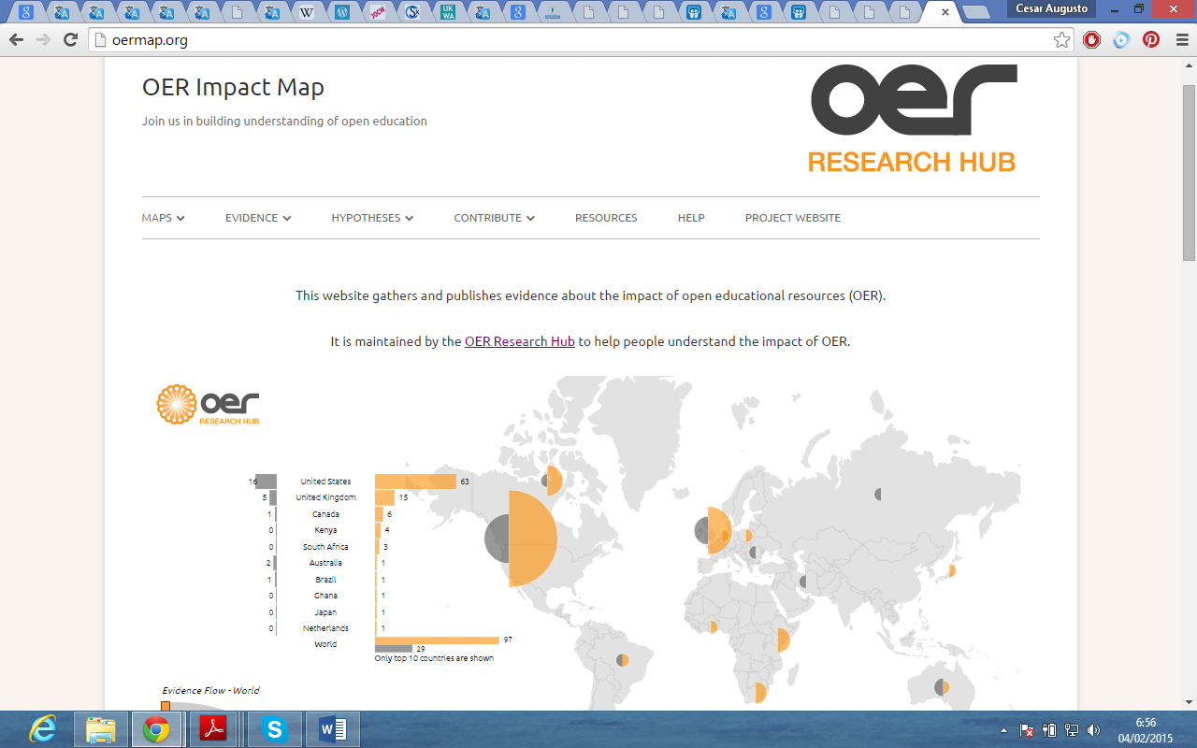

Figura 17. Mapa del impacto de los Recursos Educativos Abiertos

Fuente:Sitio web de OER RESEARCH HUB ([www.oermap.com](http://www.oermap.com))

### MIT OpenCourseWare 2005 Program Evaluation Findings

El MIT con el fin de valorar su OpenCourseWare ha realizado un informe (MIT OpenCourseWare 2005 Program Evaluation Findings) en el cual se presenta un diseño de la evaluación y fuentes de datos, el cual consiste en organizar los datos de acuerdo con 3 conceptos claves:

* Acceso - Funciones y perfiles educativos de los visitantes, ubicación geográfica y las condiciones técnicas bajo las cuales acceden al sitio.
* Uso - Metas para los visitantes educacionales al utilizar el sitio, los materiales que facilitan estas metas y los niveles de éxito que los visitantes experimentan en el logro de metas educativas.
* Impacto - La diferencia que el sitio ha hecho en las experiencias educativas de los visitantes individuales y cómo el sitio ha afectado las prácticas educativas en todo el mundo.

Las fuentes de datos utilizadas por el MIT para esta evaluación incluyen: encuestas de usuario de OCW, profesores y estudiantes del MIT, también se incluye la retroalimentación por correo electrónico y entrevistas a visitantes de OCW. Una gran parte de los datos es extraída de las encuesta a los visitantes.

Un resumen de resultados que presenta en su informe el MIT nos muestra que el acceso en línea al contenido del MIT OCW ha crecido dramáticamente en el sitio y en sitios de traducción, además que el material OCW está siendo ampliamente distribuido y tiene una amplia población internacional de educadores y estudiante. En su informe nos indica también que sus visitantes están en gran medida satisfechos con los formatos de archivos que pueden disponer y que sus visitante acceden directamente a través de sitio web.

Con respecto a los resultados del Uso del MIT OCW indica que los OCW se centran en temas para los cuales el MIT es un líder, además gran parte de los que lo usan son educadores, estudiantes, y autodidactas que buscan contenido para una amplia gama de propósitos. Los educadores que reutilizan los OCW representan casi la mitad de los que los visitan el sitio. También los visitantes consideran que el material de los cursos está actualizados y satisfacen en gran medida con la amplitud, la profundidad y con la calidad de su contenido. Los visitantes reconocen que buscan video o videoconferencia para complementan su curso, además de que planea ver una serie completa de conferencias en video. Además el sitio es ampliamente utilizado por la comunidad MIT, lo cual representa una influencia significativa para estudiantes potenciales. Además la mayoría de sus profesores del MIT contribuyen al sitio OCW y muchos de sus docentes tienen la certeza de haber mejorado sus clases a través de sus publicaciones.

Con respecto al impacto de OCW MIT, sus resultados nos indican que ha tenido un impacto significativo y que espera un resultado mucho más positivo en la mejora de sus cursos. Su éxito ha hecho que OCW sea cada vez más citado en la literatura de los docentes además su popularidad ha hecho que su proyecto se comparta cada vez más y abiertamente. Las instituciones internacionales y estadounidenses están publicando abiertamente, creando un creciente número de cursos disponibles.

# CAPÍTULO III: MODELO PARA LA EVALUACIÓN DEL IMPACTO DE OCW

# 



## Introducción

En este Tercer capítulo, titulado “Modelo para la evaluación de impacto de OCW” se comienza realizando una clasificación del ciclo de vida de una evaluación de impacto, se plantea los grupos que servirán para el estudio, se propone un modelo estadístico para determinar la efectividad, se expone los criterio para la evaluación, se plantea técnicas de análisis de datos, y un instrumento para la recolección de datos.

En este Tercer capítulo titulado “Modelo para la evaluación de impacto de OCW” se comenzara dando respuestas a las preguntas, ¿Qué es la medición de impacto?, ¿Por qué medimos el impacto?, ¿Qué mide la evaluación de impacto?, ¿Cómo identificar variables que se deben medir en una evaluación de impacto?, ¿Cómo planificar una evaluación de impacto?, luego se realiza el análisis y metodología a utilizar en la medición de impacto, se propone el modelo que satisfaga a las interrogantes, se plantea las variables y los métodos de recolección y análisis de datos.

## Evaluación de impacto

Una evaluación de impacto se puede aplicar a cualquier índole ya sea social, política, sociológica, a un aspecto ambiental o a un grupo de estudio que evalúa el antes y el después de algún proyecto o programa. Un aspecto importante antes de comenzar con el modelo es que se debe dar respuesta a las siguientes preguntas que son fundamentales para entender lo que vamos a evaluar;

***¿Qué es una evaluación o medición de impacto?***

La evaluación de impacto es una herramienta de gestión que sirve para apoyar a los programas o proyectos de cualquier índole a través de la medición de sus efectos, valiéndose de métodos cuantitativos, estadísticos y la econometría, con el fin de establecer el efecto real de los programas o proyectos sobre los beneficiarios.

Teniendo claro que es la evaluación de impacto otra pregunta que se debe plantear en una evaluación es el:

***¿Por qué medimos el impacto de un programa o proyecto?***

El motivo principal de manera general es que, se lo hace para entender mejor como es que el proyecto o programa tiene un efecto en los beneficiarios y que hubiese pasado si la intervención del programa o proyecto no se hubiese implementado.

Para entender estos motivos se debe realiza la construcción de un contrafactual, que es la construcción de escenarios en los cuales, por un lado se realice la intervención del programa o proyecto y por otro lado no lo realice. La manera ideal para realizar un contrafactual es identificar un modelo acorde a la realidad de la intervención, la metodología más común es mediante la selección aleatoria.

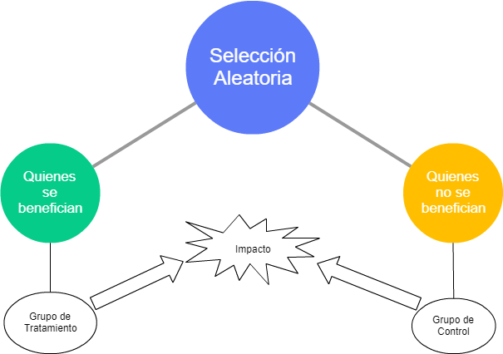

Figura#: Como hacer un Contrafactual

Fuente: Elaborado por el autor

***¿Qué mide la evaluación de impacto?***

La evaluación de impacto mide los efectos positivos y negativos, los efectos previstos en los objetivos de la intervención del programa o proyecto, y sirve para un análisis de posibles causas de los efectos observados.

***¿Qué variables se debe medir?***

Una parte central en el proceso de la evaluación de impacto es determinar cuáles son las variables de resultado que interesa medir, estas variables se debe identificar dependiendo del contexto o del interés del formulador del proyecto, se puede definir una variable u otra.

Una pieza fundamental dentro de la evaluación de impacto es que, para medir el efecto que un programa tiene sobre las variables que nos interesa medir, es esencial tener un buen sistema de monitoreo, para entender adecuadamente las razones por las cuales observamos el tamaño del impacto que estamos midiendo en la evaluación.

***¿Cómo nos ayuda la medición de impacto?***

Dependiendo del contexto en el que se lo aplique la medición de impacto nos ayuda aprender acerca de este tipo de proceso de medición y nos ayuda como herramienta de gestión de programas o proyectos, siendo un instrumento valioso para determinar cuáles son los programas buenos y cuáles son los programas menos buenos.

## Plan para una de Evaluación de impacto

La evaluación de impacto se centra en el proyecto OCW que esta aplicado en las universidades y en especial a la Universidad Técnica Particular de Loja (UTPL). Para dar comienzo al plan de evaluación se tendrá en cuenta las siguientes 5 preguntas que son cruciales en la evaluación:

1. ¿Es la evaluación de impacto la mejor manera de responder a sus preguntas sobre el programa?
2. ¿Cuáles son las preguntas claves de evaluación?
3. ¿Qué es la Teoría del cambio?
4. ¿Cómo elijo y contrato al equipo de evaluación?
5. ¿Quién se encarga de tomar las decisiones sobre la evaluación y como se llevara a cabo su gestión?

Para responder a estas preguntas se realiza un análisis por cada pregunta para definir si es pertinente continuar con la evaluación:

***¿Es la evaluación de impacto la mejor manera de responder a sus preguntas sobre el programa?***

Esta decisión depende de dos cosas:

* ¿Quién la utilizará y cómo?

Siendo un programa implementado por la UTPL es de crucial interés para la institución, preguntarse sobre el impacto que tiene dicho programa, ya sea para mejorarlo, mantenerlo o ampliarlo.

* ¿Teniendo los recursos y tiempo, los resultados serán fiables y pertinentes?

Es muy difícil determinar que la evaluación del impacto presente si los resultados serán fiables y pertinentes, ya que este depende del tiempo, si se hace demasiado temprano, puede que no refleje con precisión el impacto, y si se hace demasiado tarde, quizás no pueda fundamentar las decisiones.

Momento óptimo

Demasiado pronto

Demasiado tarde

Figura#: Cuando realizar la evaluación de impacto

Fuente: elaborado por el autor

Una vez decidido cómo se va a utilizar los resultados y teniendo disponible tiempo y recursos para que merezca la pena llevar acabo la evaluación de impacto se debe decidir el propósito de la evaluación, para ello se debe decidir qué fin tiene la presente evaluación.

A continuación se presenta los fines posibles que puede tener una evaluación:

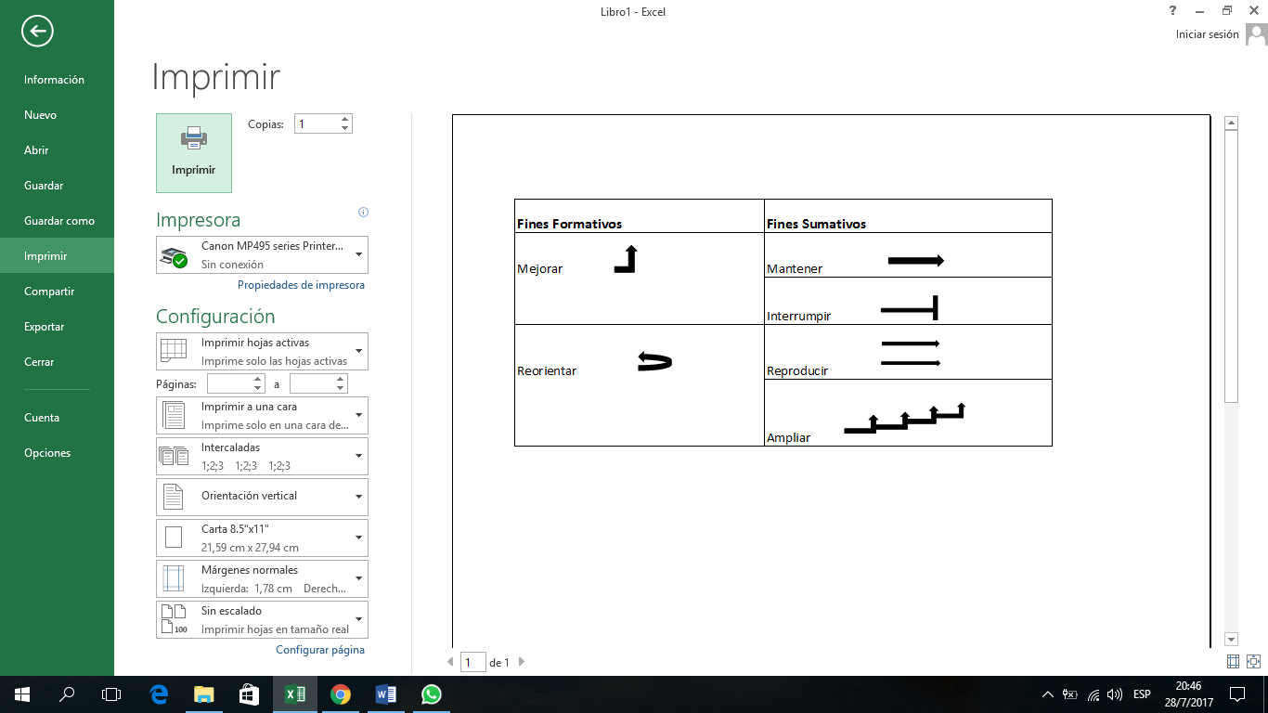

Figura #: Propósito de la Evaluación de Impacto

Fuente: Elaborado por el autor

El propósito de la evaluación de impacto de OCW para la universidad tiene fines formativos y sumativos empezando por mejorar al proyecto, reorientar si es el caso, ampliar o mantener el mismo nivel y calidad de esta herramienta de aprendizaje si así lo considere la universidad.

***¿Cuáles son las preguntas claves de evaluación?***

*Preguntas Descriptivas*

1. *¿Qué ha ocurrido?*
2. *¿Cuál es la situación inicial?*
3. *¿Qué ha conseguido la intervención?*

*Preguntas Causales*

1. *¿Qué ha provocado los cambios?*

*Preguntas Evaluativas*

1. *¿Cuál ha sido el mérito o el valor general del programa o política?*

**Métodos para responder a las preguntas Descriptivas(**consultar**)**

**Métodos para responder a las preguntas Causales**

Estas preguntas se responderán de acuerdo al diseño de la investigación que se contemplen y estos pueden ser:

* Atribución: Se refiere a que los cambios observados se deben a la intervención.

Intervención Efecto

* Contribución: Se refiere a que la intervención ha provocado en parte los cambios o ha contribuido a los cambios.

Intervención

Otra causa Efecto

Otra causa

También se debe definir tipo de método se plantea utilizar:

* Experimental
* Cuasi Experimental
* No experimental

**Métodos para responder a las preguntas evaluativas:**

Para responder a estas preguntas se debe de plantearse los siguientes criterios:

* Criterios que me permitan juzgar el resultado de la evaluación
* Decidir si el programa se ha ejecutado correctamente en su conjunto (que nivel de impacto del programa se considera importante).

|  |  |  |
| --- | --- | --- |
|  | **Impacto previsto** | **Impacto negativo** |
| **Opción 1** | **✓ ✓** | **x** |
| **Opción 2** | **✓** |  |

***¿Qué es la teoría del cambio?***

Una teoría del cambio explica cómo se entiende que las actividades de un programa producen una serie de resultados que contribuyen a alcanzar los objetivos del programa previsto. La teoría del cambio constituye la base de una evaluación de impacto.

Con la teoría de cambio se sabe para donde vamos y como llegar ahí, además nos ayuda a:

* Permanecer enfocados en el impacto
* Saber si el proyecto se lo está realizando de la forma adecuada (Control de gestión).
* Medir cual de nuestras ideas son buenas y cuales son malas (testear ideas).

En una teoría del cambio se plantean también preguntas que son claves en una evaluación de impacto como:

* ¿Qué aspectos de la intervención deberían examinarse?
* ¿Qué o cuales deberían tratarse?
* ¿Qué datos son necesarios?
* ¿Cuáles son los resultados intermedios probables?

## Preparación para una evaluación de Impacto

La evaluación de impacto de OCW en la UTPL se la realizara siguiendo el siguiente de orden de actividades:

* Construcción de una teoría del cambio que describa como se supone que el proyecto logrará los objetivos previstos.
* Elaborar una cadena de resultados que sirva como instrumento útil para esbozar la teoría del cambio.
* Especificar las preguntas de evaluación
* Seleccionar los indicadores para evaluar el desempeño
* Desarrollo de hipótesis
* Selección del modelo para la asignación de grupo de tratamiento y control

## Teoría del Cambio

Para construir una Teoría del Cambio se requiere identificar un problema por el cual se comienza a emprender y desarrollar una solución, para lo cual se debe identificar dos elementos claves:

1. Las necesidades
2. Desarrollar una hipótesis causal de los impactos

Para este proyecto se ha identificado 4 necesidades claves:

1. La educación no se difunde libremente en el internet
2. La educación estaba estancada en un modelo antiguo no acorde al desarrollo tecnológico
3. Los recursos educativos creados para la educación superior solo se podía extendido a través de las universidades y no para todos.
4. Escases de conocimiento en las personas

Para desarrollar una hipótesis causal se debe identificar 2 tipos de variables que son claves para la hipótesis, las cuales son las variables independientes y dependientes, la primea viene hacer la causa de la otra, y la dependiente viene hacer el efecto producido.

|  |  |
| --- | --- |
| **variable dependiente** | **variable independiente** |
|  | acceso libre |
| promover la educación | sencillo |
|  | coherente |
|  | extendió de mecanismo de localización de recursos |
|  | modelo eficiente |
| Desarrollar educación | estándares |
|  | recursos educativos innovadores |
|  | perfeccionamiento de recursos |
|  | variedad de recursos |
| Compartir los recursos docentes | disponibilidad de recursos |
|  | liberación de recursos |
|  | extendió de mecanismo de localización de recursos |
|  | expectativas del estudiante |
| mejorar el conocimiento | actividades suficiente |
|  | materiales suficientes |

Antes de comenzar con la investigación se debe plantear la pregunta ¿a qué se le puede medir el impacto? Y la respuesta que se puede decir es a casi todo. Todo es apto para medición, evaluando aspectos positivos y/o negativos que se haya originado.

Para comenzar con este estudio se explica algunas definiciones de lo que es impacto, las cuales van con más referencia al tema de investigación planteado. Las primeras expresiones de impacto se las utiliza como expresión del efecto de una acción, utilizadas en las investigaciones y otros trabajos relacionados sobre el medio ambiente. Luego, el uso del término se amplió con otras acepciones y usos.

El término impacto de acuerdo con el diccionario de uso del español (Moliner & Villanueva, 1981) proviene de la voz “***impactus***”, del latín tardío y significa, en su tercera acepción, “impresión o efecto muy intensos dejados en alguien o en algo por cualquier acción o suceso”.

El realizar la medición del impacto de un proyecto siempre ha comprendido una dificultad en realizar dicha tarea. Ya que medir el impacto es puntualmente el tratar de decretar lo que se ha logrado. Hablar de impacto es determinar como el cambio realizado en una entidad es la consecuencia de una innovación, es analizar y reflexionar sobre las transformaciones en las prácticas laborales que las personas, es medir los resultados de las intervenciones, en cantidad, calidad y extensión.

## Modelo para la evaluación del impacto de OCW

Objetivo de la medición

1. Necesidad de Valoración (¿Por qué de la valoración?) (identificar problemas /limitaciones que podrán ayudarnos a elegir entre posibles intervenciones /experiencias )
2. Antecedentes(Información de referencia) Describir el entorno en el que tiene lugar la intervención/experimento (el entorno será la UTPL)
3. Proceso de Evaluación. Medir la contribución de la intervención. Evaluación de la implementación de la intervención
4. Impacto de la Evaluación. Medición de los resultados(el impacto de la intervención)

## Evaluación del impacto

Dado estos conceptos aplicados al ámbito social, la evaluación de impacto que tiene OCW en las universidades aplicada a una comunidad UTPL, no solo incorpora efectos previstos sino también aquellos no previstos ya sean positivos o negativos que se pudieron presentar luego de la intervención de un determinado programa o proyecto.

La evaluación de impacto expondrá los efectos del proyecto OCW en relación con las metas propuestas y los recursos movilizados. Este proceso determina hasta qué punto se alcanzaron las metas propuestas. El modelo de evaluación que se propone considera las intenciones del programa, las metas, objetivos, y procedimientos que son indispensable para ejecutar con éxito el programa.

La evaluación del impacto servirá de guía para la toma de decisiones que se deberían tomar para perfeccionar la intervención de OCW o de programas similares a futuro como son los MOOC.

Debido a que existen distintos tipos de evaluación se debe realizar una clasificación previa; la primera clasificación ubica a la evaluación con integrante dentro del ciclo de vida de un proyecto, y que se revelará en las distintas etapas o fases de la intervención, esta evaluación se la denomina ***ex ante***, la evaluación ***intra*** se desarrolla durante la ejecución del proyecto, la evaluación ***post***, corresponde con la finalización de inmediata de la ejecución del proyecto, donde se detectan, registran y analizan los resultados. Con la evaluación ***ex post***, que se realiza tiempo después (meses o años) de concluida la ejecución, se valoran los resultados mediatos y alejados, consolidados en el tiempo.

De acuerdo con Lara González (2001, p.15), la evaluación ex post entraña un análisis de efectos y resultados de un proyecto una vez ejecutado y finalizado. La autora expresa que los elementos de la evaluación ex post son: eficacia, eficiencia, pertinencia, viabilidad e impacto. Como puede observarse, sitúa la ***evaluación de impacto*** dentro de la evaluación ex post.

A continuación se presenta un cuadro con algunos de los momentos de cuando se debe realización de una evaluación de impacto.

Tabla 5 Ciclo de vida de la evaluación del Impacto

|  |  |
| --- | --- |
| **Momentos de Realización de la evaluación** | |
| **EX ANTE** | Se cumple antes del inicio de la ejecución |
|  | Se evalúan el contexto socioeconómico e institucional; los problemas identificados; las necesidades detectadas-, la población objetivo los insumos; las estrategias de acción |
|  |
|  |
| **INTRA** | Se desarrolla durante la ejecución del programa. |
|  | Se evalúan las actividades del proceso mientras estas se están desarrollando identificando los aciertos los errores, las dificultades |
|  |
|  |
| **POST** | Se corresponde con la finalización inmediata de la ejecución del proyecto, detectando, registrando y analizando los resultados tempranos. |
|  |
|  |
| **EX POST** | Se realiza tiempo despues (meses o años) de concluida la ejecución. Evalúa los resultados mediatos y alejados, consolidados en el tiempo. |
|  |
|  |

Fuente: Manual para la evaluación de impacto en programas de formación para jóvenes

Elaboración:(Abdala, 2004)

Este breve esquema de evaluación de impacto es de gran utilidad para enmarcar en el tiempo nuestro propio estudio. Conviene establecer claramente los momentos en los cuales se realizará el estudio de impacto, y a partir de ahí elaborar los instrumentos de investigación.

Basado en esta tabla y en que aún sigue la intervención del proyecto OCW en las universidades de todo el mundo, se clasifica el momento de la intervención como **INTRA** debido a que se desarrolla durante la ejecución.

El propósito de la evaluación del impacto debe cubrir los siguientes aspectos:

* Las mejoras producidas en el proyecto institucional
* La identidad institucional
* El fortalecimiento de los equipos de trabajo
* La comunicación
* La práctica laboral

### Grupos de estudio

Un aspecto a considerar cuando se realizará una evaluación de impacto es el tema de los grupos de estudio. En muchas investigaciones se diseñan experimentos, y para medir el impacto, se designan básicamente dos grupos: el grupo de control y el grupo experimental.

***El grupo de control*** es el grupo para el cual no hay intervención; es el grupo que se compara al ***grupo que experimenta*** la intervención y la diferencia de los resultados del grupo atribuidos al efecto de la intervención; creado al azar en diseños experimentales, creado usando medios no aleatorios en diseños casi experimentales.

El propósito del grupo de control es el discriminar entre los efectos causados por el tratamiento experimental en estudio y los originados por otros factores.

Un grupo de control es necesario para que muestre lo que hubiera pasado si no se hubiera incluido tal o cual variable en el grupo experimental. El grupo de control y el experimental deben ser lo más parecidos posibles respecto a todas las características que puedan influir en los resultados.

Establecido todos estos lineamientos ***el grupo de control recibirá servicios educativos de enseñanza tradicional***, y otro ***grupo experimental recibirá una enseñanza con los curso OCW.***

Preguntas claves para la evaluación de impacto

* ¿Funcionó la intervención de OCW?
* ¿Produjo OCW los impactos deseados a corto y mediano plazo?
* ¿Para quién funcionó OCW y de qué manera y en qué circunstancias?
* Qué impactos no buscados produjo la intervención de OCW?
* ¿Cómo contribuyó [la intervención] a los [impactos deseados]?
* ¿Cuáles fueron las características particulares de [la intervención] que marcaron la diferencia?
* ¿En qué medida los impactos coinciden con las necesidades de los beneficiarios deseados?

### Criterios para la Evaluación de Impacto

El proyecto se origina de la necesidad de cuál es el impacto de los Recursos Educativos OpenCourseWare (OCW) en las universidades.

Es así como los criterios para la evaluación del impacto, serán los siguientes:

* La educación formal o presencial evidencia problemas serios de acceso libre, gratuito, sencillo y coherente a los materiales de los cursos dictados.
* La necesidad implementar un modelo eficiente basado en estándares de aprendizaje.
* La necesidad de obtener o generar recursos académicos y extender mecanismos de localización.
* La necesidad de perfeccionar los recursos docentes utilizados.
* La necesidad de ofrecer variedad de cursos académicos para auto aprendizaje para toda clase de especialización.
* La necesidad de obtener y generar recursos académicos actualizados.

### Evaluación del impacto de OCW

De a acuerdo a lo antes mencionado se iniciará con la evaluación del impacto de los Recursos OCW siguiendo los momentos de la realización de la evaluación y se considerará los siguientes grupos de estudio:

* Profesores y estudiantes Universitarios que estudian de manera presencial, los cuales serán el grupo de control.
* Profesores y estudiantes Universitarios que conocen, participan y han recibido los cursos OCW, los cuales serán el grupo experimental.

#### Técnica de Análisis de datos

Para la realización de la evaluación se inicia con la formulación de hipótesis de acuerdo a los momentos de evaluación que servirán de base para la realización de encuestas a los grupos de estudio, lo que permitirá hacer una evaluación mejor estructurada.

Cabe mencionar que las hipótesis como las encuestas deberán ser en función de los objetivos propuestos en cada una de las Universidades a experimentar como por ejemplo: La Universidad Técnica Particular de Loja.

Al iniciar con el momento de evaluación EX Ante se debe tener presente que al ya estar implementado el recurso Educativo OCW se debió iniciar previamente con la evaluación, pero no se obtendrá datos ya que esta etapa se realiza antes del inicio de la ejecución de OCW.

##### *Evaluación INTRA*

Al estar el proyecto en ejecución en la UTPL se realizará la Evaluación iniciando con las hipótesis, con el fin identificar los aciertos, los errores y las dificultades del proyecto OCW en base a los objetivos o el propósito del proyecto OCW. Es por esto que se han planteado las siguientes hipótesis:

**HIPOTESIS INTRA**

|  |  |
| --- | --- |
|  | **HIPOTESIS** |
| **PROFESORES UNIVERSITARIOS** | ¿Es de acceso libre, sencillo y coherente los materiales del curso? |
| ¿Es un modelo eficiente basado en estándares? |
| ¿Se están liberando los recursos académicos y extendiendo los mecanismos de localización? |
| ¿Se está estimulando la innovación y perfeccionamiento de los recursos docentes utilizados? |
| ¿El programa OCW actual promueve el reconocimiento de la autoría en la universidad? |
|  | ¿Es muy valorada por usted la iniciativa OCW? |
| **ESTUDIANTES UNIVERSITARIOS** | ¿Es de acceso libre, sencillo y coherente los materiales del curso? |
| ¿Es completo el material de los cursos? |
| ¿El material de los cursos es lo suficientemente práctico para el estudiante? |
| ¿Existe interés de continuar con los cursos OCW? |
| ¿Existe variedad y disponibilidad de los cursos OCW? |
| ¿Se está cumpliendo las expectativas de los estudiantes? |

##### *Evaluación POST*

Al estar el proyecto en ejecución en la UTPL se realizará la Evaluación iniciando con las hipótesis, con el fin identificar los aciertos, los errores y las dificultades del proyecto OCW en base a los objetivos o el propósito del proyecto OCW. Es por esto que se han planteado las siguientes hipótesis:

**HIPOTESIS POST**

|  |  |
| --- | --- |
|  | **HIPOTESIS** |
| **PROFESORES UNIVERSITARIOS** | ¿Ha sido de acceso libre, sencillo y coherente los materiales de los cursos OCW? |
| ¿Ha sido un modelo eficiente basado en estándares OpenCourseWare? |
| ¿Se liberó recursos académicos y extendió los mecanismos de localización? |
| ¿Se estimula la innovación y perfeccionamiento de los recursos docentes utilizados? |
| ¿El programa OCW promovió el reconocimiento de la autoría en la universidad? |
| **ESTUDIANTES UNIVERSITARIOS** |  |
| ¿Se tuvo más acceso a los materiales de los cursos? |
| ¿Se completó la revisión de todo el contenido disponible? |
| ¿Se llevó con puntualidad el cronograma del contenido del curso? |
|  |

### Teoría del cambio

### Instrumento para recolección de datos

**Grupo Experimental**

|  |  |  |  |  |
| --- | --- | --- | --- | --- |
| **Objetivo** | **Criterios** | **Preguntas** | **Profesores** | **Estudiantes** |
| Saber cuánto se conoce de OCW tanto a nivel Profesores como estudiantes | Se conoce de la iniciativa OCW en el mundo Universitario | ¿Ha escuchado hablar de la iniciativa OCW? | x | x |
| ¿Qué nivel de conocimiento tiene de la iniciativa OpenCourseWare? | x | x |
| Medir el nivel de importancia que el grupo de control y experimental le dan esta iniciativa. | ¿Por qué es importante la iniciativa OCW? | ¿OCW ha sido una herramienta fácil de entender y utilizar? ¿Por qué? | x | x |
| ¿Cree que la iniciativa OCW ha sido: excelente, buena, regular, deficiente, mala? | x | x |
| Conocer el nivel de aceptación que tienen estos cursos por el grupo experimental | ¿Ha sido de acceso libre, sencillo y coherente los materiales de los cursos OCW? | ¿Considera que los material de los curso OCW es de acceso inmediato, sin requerimiento de registro, y sin restricciones? | x | x |
|
| ¿Accede sin complicaciones al material del curso que investiga? | x | x |
| ¿Considera que los materiales del curso son coherentes con la asignatura? | x | x |
| ¿Ha sido un modelo eficiente basado en estándares OpenCourseWare? | ¿Los cursos OCW son modelos que cumple adecuadamente su función? | x |  |
| ¿Los cursos OCW son modelos que sirve de patrones para poderse replicar? | x |  |
| Conocer el nivel de utilidad y el efecto de liberar recursos | ¿Se liberó recursos académicos y extendió los mecanismos de localización? | ¿Considera que se está quitando las restricciones a los recursos académicos que produce? | x |  |
| ¿Cree usted que los OCW es un mecanismo adecuado para compartir recursos educativos? | x | x |
| Verificar el cumplimento de las funciones y objetivos para los cuales fueron creados estos cursos. | ¿Se estimuló la innovación y perfeccionamiento de los recursos docentes utilizados? | ¿Cree usted que con OCW se estimula la innovación de recursos docentes? | x |  |
| ¿Usted ha compartido un elemento nuevo que se pueda utilizar como recurso educativo? | x |  |
| ¿Qué elementos piensa que animaría al docente a estimular en la elaboración de contenido educativo? | x |  |
|
| ¿Cree usted que con OCW se ha perfeccionado la utilización de los recursos de los docentes? | x |  |
| Verificar si existe interés profesional de reconocimiento en la creación de los OCW por parte de los profesionales. | ¿El programa OCW promovió el reconocimiento de la autoría en la universidad? | ¿Cree usted que los programas OCW incentiva el reconocimiento de autoría en las universidades? | x |  |
| Conocer si existe una negativa por parte de los profesores a crear estos y entender cuales son sus razones es decir las desventajas. | Es OCW una herramienta que está complicando su planificación, su tiempo, y además le quita autoría a su materiales creados | ¿Piensa que los materiales OCW compartidos por usted ha complicado la planificación de las materias? | x |  |
| ¿Piensa usted que le toma demasiado tiempo la publicación de cursos OCW? | x |  |
| ¿Cree usted que con OCW no se protege los derechos de autoría? | x |  |
| Medir el efecto de satisfacción que tiene el alumno sobre los cursos | ¿Es completo el material de los cursos? | ¿Piensa usted que el material compartido en los OCW cumple las expectativas que tiene usted como alumno? |  | x |
| ¿El material de los cursos es lo suficientemente práctico para el estudiante? | ¿Piensa que las actividades o material expuestas en los cursos OCW son suficientes para el curso? |  | x |
| ¿Piensa que ha sacado provecho inmediato a los materiales del curso OCW? |  | x |
| Conocer si tomaría un curso similares con el mismo modelo aplicado | ¿Existe interés de continuar con los cursos OCW? | ¿Le gustaría seguir algún otro curso OCW? |  | x |
| ¿Si respondió si a la anterior pregunta indique sobre que asignatura le gustaría seguir un curso OCW |  | x |
| ¿Existe variedad y disponibilidad de los cursos OCW? | ¿Piensa que los cursos disponibles en el portal OCW de la UTPL son suficientes? |  | x |
| ¿Piensas que los cursos OCW disponibles en español son suficientes? |  | x |

**Grupo de Control**

|  |  |  |  |  |
| --- | --- | --- | --- | --- |
| **Objetivo** | **Criterios** | **Preguntas** | **Profesores** | **Estudiantes** |
| Saber cuánto se conoce de OCW tanto a nivel Profesores como estudiantes | ¿Se conoce de la iniciativa OCW en el mundo Universitario? | ¿Ha escuchado hablar de la iniciativa OpenCourseWare? | x | x |
|  |  |  |
| Medir el nivel de importancia que el grupo de control y experimental le dan esta iniciativa. | ¿Explicado el concepto de OCW cree que es importante? | ¿Dado una explicación cree que es necesario la utilización de esta herramienta? | x | x |
|  |  |  |
| Conocer el nivel de aceptación que tienen estos cursos por el grupo experimental |  |  |  |  |
|  |  |  |  |
| Conocer el nivel de utilidad y el efecto de liberar recursos | ¿El material expuesto por el docente es de fácil acceso? | ¿Le gustaría tener un mecanismo donde no existan tantas restricciones a los materiales del docente? | x | x |
| ¿Cree que el mecanismo tradicional es adecuado para compartir recursos? | x | x |
| Verificar el cumplimento de las funciones y objetivos para los cuales fueron creados estos cursos. | ¿Se estimuló la innovación y perfeccionamiento de los recursos docentes utilizados? | ¿Le gustaría tener un mecanismo donde pueda compartir recursos? | x | x |
| ¿Piensa que los materiales expuestos por los docentes son poco útiles para el aprendizaje? |  | x |
| ¿Cree que el material expuesto por el docente es nuevo? |  | x |
| ¿Piensa que se debe estimular la creación de contenido nuevo? | x | x |
| ¿Cree que debe existir una herramienta que ayude a perfeccionar el material creado por docente? | x | x |
| Verificar si existe interés profesional de reconocimiento en la creación de los OCW por parte de los profesionales. | ¿El programa tradicional promovió el reconocimiento de la autoría en la universidad? | ¿Cree que es reconocida la autoría del material de aprendizaje? | x |  |
| Conocer si existe una negativa por parte de los profesores a crear estos y entender cuáles son sus razones es decir las desventajas. | ¿La enseñanza tradicional cumple suficientemente bien su objetivo (le facilita el cumplimento de sus actividades docentes)? | ¿Utilizar nuevas herramientas para compartir recursos educativos le complicaría su planificación? | x |  |
| ¿El utilizar una herramienta para compartir recursos le tomaría mucho más tiempo? | x |  |
| ¿Cree usted que actualmente sin compartir recursos educativos en medios electrónicos se protege más la autoría del contenido creado? | x | x |
| Medir el efecto de satisfacción que tiene el alumno sobre los cursos | ¿La forma tradicional de entregar de los recursos a los estudiantes es satisfactoria? | ¿Cree que la manera en que entrega los recursos los docentes cumplen las expectativas del alumno? | x | x |
| ¿Piensa que las actividades y recursos entregados son suficiente para el curso? | x |  |
| ¿Piensa que la forma tradicional en la que entrega el docente los recursos educativos es suficiente para una buena enseñanza? | x |  |
| Conocer si tomaría un curso similares con el mismo modelo aplicado | ¿Los cursos tradicionales son bastante aceptados? | ¿Le gustaría seguir cursos donde se entreguen los materiales educativos de forma tradicional? | x | x |

**Diseño de Encuestas para Profesionales en Formación**

CAPITULO IV: ANALISIS E INTERPRETACIÓN DE RESULTADOS

# 

# Alcance que tuvo OCW al producir los resultados observados

### Síntesis de la evidencia

### Informe de los hallazgos

### Conclusiones

### Recomendaciones

# Bibliografía

Benefits of Membership | The Open Education Consortium. (s. f.). Recuperado 29 de agosto de 2016, a partir de http://www.oeconsortium.org/members/

Eduteka - Recursos Educativos Abiertos (REA). (s. f.). Recuperado 29 de septiembre de 2015, a partir de <http://www.eduteka.org/OER.php>

La situación actual de los Recursos Educativos Abiertos a nivel mundial. (s. f.). Recuperado 12 de octubre de 2015, a partir de <http://recursostic.educacion.es/blogs/europa/index.php/2012/09/21/la-situacion-actual-de-los-recursos-educativos-abiertos-a-nivel-mundial-2>

El impacto de los Open Course Ware españoles y latinoamericanos en la Educación Superior. (s. f.). Recuperado 1 de noviembre de 2015, a partir de <http://noticias.universia.es/en-portada/noticia/2013/06/03/1027698/impacto-open-course-ware-espanoles-latinoamericanos-educacion-superior.html>

OCDE. (2010). www.ocde.org/edu/REA. En S. D.-H. Graham Attwell de Pontydysgu, *El conocimiento libre y los recursos educativos abiertos* (pág. 16). España.

OpenCourseWare Consortium - OCWC 2014 | Open Education Europa. (s. f.). Recuperado 16 de noviembre de 2015, a partir de http://www.openeducationeuropa.eu/en/events/opencourseware-consortium-ocwc-2014

About JOCW | OCW. (s. f.). Recuperado 17 de noviembre de 2015, a partir de http://www.jocw.jp/AboutJOCW.htm

Universia Mexico (s. f.). Recuperado 18 de noviembre de 2015, a partir de http://noticias.universia.net.mx/vida-universitaria/noticia/2009/08/05/14208/que-es-universia.html

Diferencias entre MOOC y OCW : educatic. (s. f.). Recuperado 25 de diciembre de 2015, a partir de <http://educaticudima.com/?p=851>

Maintaining Intellectual Property | The Open Education Consortium. (s. f.). Recuperado 3 de enero de 2016, a partir de http://www.oeconsortium.org/resources/toolkits/maintainingip/

MOOC poster mathplourde - Massive open online course - Wikipedia, the free encyclopedia. (s. f.). Recuperado 4 de enero de 2016, a partir de http://en.wikipedia.org/wiki/Massive_open_online_course#mediaviewer/File:MOOC_poster_mathplourde.jpg

Hypotheses. (s. f.). Recuperado 4 de enero de 2016, a partir de http://oerresearchhub.org/collaborative-research/hypotheses/

Lakshmana, N. (s. f.). LibGuides: Open Educational Resources/ Open Textbooks: Types of OER. Recuperado 1 de agosto de 2016, a partir de http://library.nwacc.edu/c.php?g=225144&p=2978472

25 Colleges and Universities Ranked by Their OpenCourseWare. (n.d.). Retrieved June 28, 2017, from http://learn.org/articles/25_Colleges_and_Universities_Ranked_by_Their_OpenCourseWare.html

Abdala, E. (2004). *Manual para la evaluación de impacto en programas de formación para jóvenes*.

About JOCW | OCW. (n.d.). Retrieved July 7, 2017, from http://www.jocw.jp/AboutJOCW.htm

China Open Resources for Education - Wikiwand. (n.d.). Retrieved July 5, 2017, from https://www.wikiwand.com/en/China_Open_Resources_for_Education

Consorcios a nivel mundial. (n.d.). Retrieved July 7, 2017, from http://ocw.universia.net/es/otros-consorcios.php

CORE. (n.d.). Retrieved July 7, 2017, from http://web.archive.org/web/20130915173452/http://www.core.org.cn/en/

David Wiley. (n.d.). OER Research Hub | An Open Education Reader. Retrieved May 23, 2017, from https://opened.pressbooks.com/chapter/oer-research-hub/

David Wiley. (1998). The Current State of Open Educational Resources. Retrieved March 22, 2017, from https://opencontent.org/blog/archives/247

Extremadura, J. D. E. (2011). *El conocimiento libre y los recursos educativos abiertos*. TAJO GUADIANA.

Favieri, A., & Mavrommatis, H. (2012). Plataforma sobre Recursos Educativos Abiertos de la Universidad Nacional de la Matanza : importancia y ventajas.

Fred Dylla. (2014). MOOCs and the future of education | American Institute of Physics. Retrieved July 7, 2017, from https://www.aip.org/commentary/moocs-and-future-education

HOME, OpenupEd, & ECO. (2015). Definition Massive Open Online Courses ( MOOCs ), (March), 1–5. Retrieved from http://www.openuped.eu/images/docs/Definition_Massive_Open_Online_Courses.pdf

Instituciones integrantes iberoamericanas OPENCOURSEWARE Universia. (n.d.). Retrieved July 7, 2017, from http://ocw.universia.net/es/instituciones-integrantes-iberoamericanas-opencourseware.php

ITLA - Sobre el OCW. (2001). Retrieved March 22, 2017, from http://www.itla.edu.do/idiomas-inicio/34-sobre-nosotros/nosotros/255-sobre-el-ocw

JOCW JAPAN OCW CONSORTIUM. (n.d.). Retrieved July 7, 2017, from http://www.jocw.jp/index_j.htm

Mavrommatis, A. (2012). Últimas tendencias en Recursos Educativos Abiertos en América Latina Resumen.

MIT OpenCourseWare | Free Online Course Materials. (n.d.). Retrieved July 7, 2017, from https://ocw.mit.edu/index.htm

Moliner, D. E. M., & Villanueva, P. A. (1981). La edición electrónica del diccionario de uso del español , de maría moliner.

Monthly Reports | MIT OpenCourseWare | Free Online Course Materials. (n.d.). Retrieved July 7, 2017, from https://ocw.mit.edu/about/site-statistics/monthly-reports/

Nadia, P. L. P., & Acosta, A. (2012). MOOC ’ s y OCW ¿ Qué diferencias hay ?, 5.

Neil Butcher, Asha Kanwar (COL), S. U.-T. (UNESCO). (2015). Guía Básica de Recursos Educativos Abiertos (REA) Sector de la Comunicación e Información.

NPTEL. (n.d.). Retrieved July 6, 2017, from http://nptel.ac.in/faq.php

OpenCourseWare de la Universidad de Oviedo. (2001). Retrieved March 22, 2017, from http://ocw.uniovi.es/ocw/ocw.php

QUÉ NO ES OCW Universidad de Cantabria. (2008). Retrieved March 22, 2017, from http://ocw.unican.es/que-no-es-ocw-universidad-de-cantabria/skinless_view

Site Statistics | MIT OpenCourseWare | Free Online Course Materials. (n.d.). Retrieved July 7, 2017, from https://ocw.mit.edu/about/site-statistics/

The Open Education Consortium. (n.d.). Retrieved from http://www.oeconsortium.org/

The Open Education Consortium. (2014). Retrieved March 28, 2017, from http://www.oeconsortium.org/

Universidad Autónoma de Barcelona. (2015). Retrieved March 29, 2017, from http://www.uab.cat/web/estudiar/mooc/-que-es-un-curso-mooc-1345668281247.html

Gomez A. &

¿Cuantos cursos entraran en el estudio del impacto?

Que voy ha medir? Nivel de aprendizaje, las tic

¿Como encuentro la informacion?, (encuestas o base de datos)

¿Que voy ha comparar entre los cursos?(calificaciones)

¿tal vez sabe de algun Modelo matematico estadistico para codificar esos datos?(investigar)

¿Usted me sugiere uno o investigo?

Como vamos a manejar el Proceso de analisis de los datos?(tiene algún software en especial o puedo utilizar alguno de los q le escribo acontinuación)((sps, mitap, statgrafxls)

[gbvinamagua@utpl.edu.ec](mailto:gbvinamagua@utpl.edu.ec)

Gustavo Viñamagua